TRƯỜNG ĐẠI HỌC CÔNG NGHỆ SÀI GÒN

**KHOA CÔNG NGHỆ THÔNG TIN**

---oOo---

**LUẬN VĂN TỐT NGHIỆP**

*Tên đề tài*:

**XÂY DỰNG WEBSITE**

**HỖ TRỢ DẠY HỌC ONLNE**

TP HỒ CHÍ MINH - 2017

TRƯỜNG ĐẠI HỌC CÔNG NGHỆ SÀI GÒN

**KHOA CÔNG NGHỆ THÔNG TIN**

---oOo---

**LUẬN VĂN TỐT NGHIỆP**

*Tên đề tài*:

**XÂY DỰNG WEBSITE**

**HỖ TRỢ DẠY HỌC ONLNE**

Người hướng dẫn: **NGÔ THỊ BẢO TRÂN**

Sinh viên thực hiện: **NGUYỄN QUỐC BẢO**

TP HỒ CHÍ MINH - 2017

**LỜI CẢM ƠN**

Trước hết em xin gửi lời cảm ơn đến cô **Ngô Thị Bảo Trân**, người đã hướng dẫn em rất nhiều trong quá trình tìm hiểu nghiên cứu và hoàn thành khoá luận này từ lý thuyết đến ứng dụng. Sự hướng dẫn của cô đã giúp em có thêm những kiến thức sâu rộng hơn về nhiều phía. Qua những chỉ dẫn ân cần của cô đã giúp em hiểu sâu hơn về những kiến thức đã học.

Đồng thời em cũng xin chân thành cảm ơn các thầy các cô trong bộ môn cũng như các thầy các cô trong trường đã trang bị cho em nhửng kiến thức cơ bản cần thiết để em có thể hoàn thành tốt khoá luận này.

Em xin gửi lời cảm ơn đến thầy chủ nhiệm **Nguyễn Thanh Tùng** đã dạy dỗ lớp em trong suốt 4 năm qua và cũng gửi lời cảm ơn đến các thành viên trong lớp D13_TH03, những người bạn đã ở bên cạnh động viên, tạo điều kiện thuận lợi và cùng em tìm hiểu, hoàn thành tốt khoá luận.

Sau cùng, em gửi lời cảm ơn đến gia đình, bạn bè đã tạo điều kiện để em xây dựng thành công khoá luận này.

TP Hồ Chí Minh ngày ... tháng ... năm 2017

**Sinh viên thực hiện**

**Nguyễn Quốc Bảo**

**MỤC LỤC**

Chương 1. GIỚI THIỆU 1

I. ĐẶT VẤN ĐỀ 1

II. MỤC TIÊU CỦA ĐỀ TÀI 1

Chương 2. MÔ TẢ NGHIỆP VỤ 1

I. TỔNG QUAN 1

I.1 Tổng quan dữ liệu 1

I.2 Phương thức sử dụng 1

II. QUY TRÌNH 1

II.1 Quy trình của Khách: 1

II.2 Quy trình của Học viên: Đăng nhập →: 1

II.3 Quy trình của Giảng viên: Đăng nhập →: 2

II.4 Quy trình của Nhân viên: Đăng nhập →: 2

II.5 Quy trình của Admin: Đăng nhập →: 2

III. CÁC CHỨC NĂNG HỆ THỐNG 3

III.1 Khách 3

III.2 Học viên 3

III.3 Nhân viên 3

III.4 Giảng viên 3

III.5 Admin 4

Chương 3. HIỆN TRẠNG 1

I. HỆ THỐNG www.hoclaptrinh.org / 1

I.1 Mô tả chức năng học online. 1

I.2 Mô tả chức năng Chạy code online. 2

I.3. Mô tả chức năng đặt câu hỏi. 2

I.4 Mô tả chức năng viết cùng tác giả. 3

Chương 4. GIẢI PHÁP ĐỀ XUẤT 1

I. KIẾN TRÚC TỔNG THỂ 1

I.1 Mô tả môđun quản lý thành viên: 1

I.2 Mô tả môđun quản lý học viên, giảng viên, nhân viên: 1

I.3 Mô tả môđun quản lý khóa học: 2

I.4 Mô tả môđun thông kê: 2

II. GIẢI PHÁP CÔNG NGHỆ 2

II.1 Công nghệ C1 2

II.2 Công nghệ C2 2

Chương 5. THÀNH PHẦN TÁC NHÂN 1

I. SƠ ĐỒ CHỨC NĂNG 1

II. SƠ ĐỒ USE CASE TỔNG QUÁT 1

III. CÁC SƠ ĐỒ USE CASE CHI TIẾT VÀ BẢNG MÔ TẢ 1

III.1 Học viên 1

III.2 Nhân viên (Giảng viên, nhân viên, admin): 10

Chương 6. THÀNH PHẦN XỬ LÝ 1

I. SƠ ĐỒ TUẦN TỰ 1

I.1 Học viên: 1

I.2 Admin: 1

II. SƠ ĐỒ CỘNG TÁC 4

II.1 Học Viên: 4

II.2 Admin: 5

Hình 6-12: Sơ đồ cộng tác quản lí bài học 5

III. SƠ ĐỒ HOẠT ĐỘNG 8

Chương 7. THÀNH PHẦN DỮ LIỆU 1

I. PHÂN TÍCH Ở MỨC QUAN NIỆM 1

I.1 Sơ đồ ER / sơ đồ lớp 1

I.2 Mô tả các loại thực thể/lớp 1

I.3 Mô tả các ràng buộc dữ liệu 7

Chương 8. THÀNH PHẦN GIAO DIỆN 1

I. CÁC MÀN HÌNH NHẬP LIỆU 1

I.1 Giao diện người dùng 1

I.2 Màn hình Admin 5

Chương 9. PHỤ LỤC 1

II. CÀI ĐẶT WEB SERVER 1

III. CÀI ĐẶT SƠ SỞ DỮ LIỆU 1

Tài liệu tham khảo 2

**MỤC LỤC HÌNH**

Hình 4-1: Sơ đồ kiến trúc tổng thể. 1

Hình 5-1: Sơ đồ chức năng. 1

Hình 5-2: Use case tổng quát. 1

Hình 5- 3: Use case đăng ký. 1

Hình 5-4: Use case đăng nhập. 2

Hình 5-5: Use case Quản lý thông tin cá nhân. 3

Hình 5-6: Use case Kiểm tra lịch sử. 4

Hình 5- 7: Use case Hỏi đáp. 5

Hình 5-8: Use case Kiểm tra trắc nghiệm. 6

Hình 5-9: Use case giao dịch 7

Hình 5-10: Use case tìm kiếm. 8

Hình 5- 11: Use case đánh giá, yêu thích bài học. 9

Hình 5-12: Use case Quản lý khóa học, bài học. 10

Hình 5-13: Use case Quản lý trắc nghiệm. 12

Hình 5-14: Use case Quản lý nhân viên, học viên. 14

Hình 6-1: Đăng ký bài học. 2

Hình 6-2: Kiểm tra trắc nghiệm. 2

Hình 6-3: Hỏi đáp. 1

Hình 6-4: Quản lý bài học. 2

Hình 6-5: Quản lý khóa học 3

Hình 6-6: Quản lý trắc nghiệm. 3

Hình 6-7: Quản lý tài khoản. 4

Hình 6-8: Quản lý thống kê. 4

Hình 6-9: Sơ đồ cộng tác kiểm tra trắc nghiệm. 5

Hình 6-10: Sơ đồ cộng tác đăng ký bài học. 5

Hình 6-11: Sơ đồ cộng tác hỏi đáp. 6

Hình 6-12: Sơ đồ cộng tác quản lí bài học 7

Hình 6-13: Sơ đồ cộng tác quản lí khóa học. 7

Hình 6- 14: Sơ đồ cộng tác quản lí trắc nghiệm. 8

Hình 6-15: Sơ đồ cộng tác quản lí tài khoản. 8

Hình 6-16: Sơ đồ cộng tác thống kê. 9

Hình 6-17: Sơ đồ hoạt động tìm kiếm bài học. 10

Hình 6-18: Sơ đồ hoạt động đăng nhập. 10

Hình 6-19: Sơ đồ hoạt động upload bài trắc nghiệm. 11

Hình 6-20: Sơ đồ hoạt động quản lý bài học. 11

Hình 7-1: Sơ đồ quan niệm dữ liệu. 1

**MỤC LỤC BẢNG**

Bảng 5-1: Mô tả use case đăng ký. 1

Bảng 5- 2: Bảng mô tả use case Đăng nhập. 2

Bảng 5- 3: Mô tả use case quản lý thông tin cá nhân. 3

Bảng 5-4: Mô tả use case Kiểm tra lịch sử. 4

Bảng 5-5: Mô tả Use case Hỏi đáp. 5

Bảng 5- 6: Bảng mô tả use case Kiểm tra trắc nghiệm. 6

Bảng 5-7: Mô tả use case giao dịch. 7

Bảng 5- 8: Mô tả use case tìm kiếm. 8

Bảng 5- 9: Mô tả use case đánh giá, yêu thích bài học. 9

Bảng 5- 10: Mô tả use case Quản lý khóa học, bài học. 10

Bảng 5- 11: Mô tả use case Quản lý trắc nghiệm. 11

Bảng 5- 12: Mô tả use case Quản lý nhân viên, học viên. 12

Chương 1. **GIỚI THIỆU**

## ĐẶT VẤN ĐỀ

Ngày nay, khi các dịch vụ internet phát triển ngày càng mạnh đã góp phần thúc đẩy cho các nhu cầu của con người cũng cao hơn, tốt hơn như: làm việc, mua sắm, giải trí và trong đó có cả nhu cầu học tập. Trong xu hướng học tập hiện nay, ngoài hình thức học tập truyền thống thì kênh học tập học trực tuyến thông qua internet này từ lâu đã phát triển song song cùng sự phát triển của công nghệ thông tin. Trong thời kỳ hiện đại hoá, học online đã và đang chứng minh là xu hướng của giáo dục trong thời đại mới với các ưu điểm không thể phủ nhận như: tiết kiệm chi phí, linh động về mặt thời gian, dễ tiếp cận và chọn trình độ học phù hợp với bản thân mình. Người học trực tuyến với ưu thế có thể ứng dụng công nghệ hiện đại nên sẽ nhanh nhạy hơn trong việc áp dụng kiến thức thực tiễn vào công việc. Đây là xu hướng học tập mang tính nhân văn cao, tạo điều kiện cho học viên có thể học mọi lúc mọi nơi, mở ra cơ hội học tập cho những người bận rộn nhưng vẫn khát khao tri thức. Theo tôi, trong cuộc sống có 2 nguồn cung cấp kiến thức vô tận: sách và internet. Nên ngoài những quyển sách hay, tại sao chúng ta không cùng khai thác cả internet, trong đó có học online. Có nhiều người e ngại về học online, nhưng nếu chọn cách học này, bạn là một người không ngừng đổi mới để phát triển. Để không bị tụt hậu trước sự thay đổi nhanh chóng của lĩnh vực này, nếu chọn được cho mình những trang web hữu ích và uy tín, chọn thêm cho mình một quy trình học hợp lý thì bạn sẽ làm giỏi hơn những gì bạn nghĩ. Tất cả chúng ta đều mong muốn có càng nhiều trang trực tuyến dạy và học như vậy để cung cấp kiến thức cho xã hội một cách hiệu quả nhất. Một định hướng hay một ý tưởng cho một trang Hỗ trợ dạy học lập trình online là cần thiết để phục vụ cho xã hội.

## MỤC TIÊU CỦA ĐỀ TÀI

* Là nơi hỗ trợ nhiều kiến thức, là nơi tập trung những thắc mắc có thể giải đáp các vấn đề của các bạn liên quan tới lập trình.
* Website thân thiện, dễ sử dụng, đáp ứng phù hợp cho tất cả mọi người.
* Có những khoá học FREE dành cho các bạn mới bắt đầu tìm hiểu và cũng có các khoá học nâng cao (trả phí) dành cho các bạn đam mê tiến sâu hơn.
* Các học viên có thể đánh giá, bình luận các khoá học.
* Thậm chí website của tôi còn có các bài trắc nghiệm liên quan tới các khoá học của các bạn cho các bạn kiểm tra kiến thức của mình.
* Tìm kiếm tất cả các khoá học các bạn mong muốn.
* Mua những khoá học các bạn thích để học chúng.
* Ngoài ra nếu các bạn là giảng viên muốn đóng góp hoặc bán những khoá học của mình thì chúng tôi cung cấp một tài khoản cho các bạn để làm việc đó

# Chương 2. MÔ TẢ NGHIỆP VỤ

## TỔNG QUAN

### **I.1 Tổng quan dữ liệu**

* + Bài giảng, bài trắc nghiệm:
* Khoá học: lập trình php, c++, asp …
* Cấp độ: cơ bản. nâng cao, khó ...
* Thông tin upload (giảng viên, nhân viên upload…).
* Chất lượng bài giảng.
* Tiêu chí phân loại dữ liệu: khoá học, giá, lượt xem, nguồn…
  + Học viên:
* Họ và Tên
* Mật khẩu
* Comment
* Đăng ký, đăng nhập
* Thông tin tài khoản
* Thông tin đăng ký khoá học, trắc nghiệm..
* Tìm kiếm
  + Nhân viên:
* Username
* Password
* Loại nhân viên (Giảng viên, nhân viên, admin)
* Công việc (Đăng bài, cập nhật, xoá …)

### **I.2 Phương thức sử dụng**

* Khách: tham gia những khoá học free, tìm kiếm những khoá học.
* Học Viên: đăng ký và tham gia những có khoá học nâng cao, đánh giá chất lượng các khoá học, tham gia kiểm tra các bài trắc nghiệm, comment những ý kiến cá nhân, tham gia hỏi đáp nơi có những câu hỏi và trả lời thú vị…
* Nhân viên có 2 loại:
* Giảng viên: tạo các khoá học, bài giảng, bài trắc nghiệm, chỉnh sửa và xoá.
* Nhân viên: tạo các khoá học, bài giảng, bài trắc nghiệm, chỉnh sửa và xoá theo yêu cầu. Duyệt các đơn hàng đăng ký mua khoá học, bài trắc nghiệm. Cấm quyền truy cập của học viên.
* Admin:
* Tạo các khoá học, bài giảng, bài trắc nghiệm, chỉnh sửa và xoá.
* Duyệt đơn hang.
* Cấm quyền truy cập nhân viên, giảng viên, học viên.
* Xem thông kê các hoạt động: đơn hàng, lượt xem, lượt mua, …

## QUY TRÌNH

### **II.1 Quy trình của Khách:**

* Tham gia khoá học free: vào địa chỉ web site → chọn khoá học free.
* Tìm kiếm: nhập tên khoá học → click vào tìm kiếm.

### **II.2 Quy trình của Học viên: Đăng nhập →:**

* Tham gia khoá học: chọn khoá học.
* Tham gia kiểm tra trắc nghiệm: Chọn khoá học → chọ bài trắc nghiệm để kiểm tra.
* Đăng ký mua khoá học nâng cao: chọn khoá học → click vào nút Mua.
* Đăng ký mua các bài trắc nghiệm: chọn trắc nghiệm → click Mua.
* Tìm kiếm: nhập tên khoá học → click vào tìm kiếm.
* Comment: chọn ô Bình luận dưới mỗi bài giảng → đưa ra bình luận → click nút Bình luận.
* Đánh giá: chọn cột đánh giá bài giảng theo thang điểm.
* Hỏi đáp: vào mục hỏi đáp, chọn đăng đề tài để gừi câu hỏi mới, vào câu hỏi khác đề xem và trả lời.

**II.3 Quy trình của Giảng viên: Đăng nhập →:**

* Khoá học: Thêm, xoá, sửa.
* Bài giảng: Thêm, xoá, sửa.
* Trắc nghiệm: Thêm, xoá, sửa.

### **II.4 Quy trình của Nhân viên: Đăng nhập →:**

* Khoá học: Thêm, xoá, sửa.
* Bài giảng: Thêm, xoá, sửa.
* Trắc nghiệm: Thêm, xoá, sửa.
* Cấm quyền học viên: vào quản lý học viên: chọn học viên → Chọn cấm → chọn yes hoặc no.
* Thanh toán: vào thanh toán → chọn học viên cần thanh toán → click thanh toán.

### **II.5 Quy trình của Admin: Đăng nhập →:**

* Cấm quyền truy cập: vào quản lý nhân viên, giảng viên, học viên → Chọn cấm → chọn yes hoặc no.
* Xem thống kê: vào thông kê → chọn các mục thông kê cần xem → search theo nhiều mục.
* Khoá học: vào khoá học → Thêm, xoá sửa.
* Bài giảng: vào bài giảng → thêm, xoá, sửa.
* Trắc nghiệm: vào trắc nghiệm → thêm, xoá, sửa.
* Thanh toán: vào thanh toán → chọn học viên cần thanh toán → click thanh toán.

## CÁC CHỨC NĂNG HỆ THỐNG

### **III.1 Khách**

* Tham gia khoá học free.
* Tìm kiếm.

### **III.2 Học viên**

* Đăng nhập thành viên.
* Chỉnh sửa thông tin cá nhân.
* Mua các khoá học, trắc nghiệm.
* Tham gia khoá học, kiểm tra các bài trắc nghiệm đã mua.
* Bình luận.
* Đánh giá bài giảng.
* Hỏi đáp.
* Quên mật khẩu.
* Tìm kiếm.

### **III.3 Nhân viên**

* Quản lý dữ liệu: khoá học, bài giảng, trắc nghiệm.
* Thanh toán.
* Cấm quyền truy cập của học viên.

### **III.4 Giảng viên**

Quản lý dữ liệu: khoá học, bài giảng, trắc nghiệm.

### **III.5 Admin**

* Quản lý dữ liệu: khoá học, bài giảng, trắc nghiệm.
* Thanh toán.
* Cấm quyền truy cập của toàn bộ học viên, nhân viên, giảng viên.
* Xem thông kê.

# Chương 3. HIỆN TRẠNG

## HỆ THỐNG www.hoclaptrinh.org /

Website www.hoclaptrinh.org là một trong những website hỗ trợ dạy học lập trình online và các thủ thuật tốt hiện nay ở Việt nam. Với nhiều chức năng để phục vụ việc học tập lập trình…

### **I.1 Mô tả chức năng học online.**

* 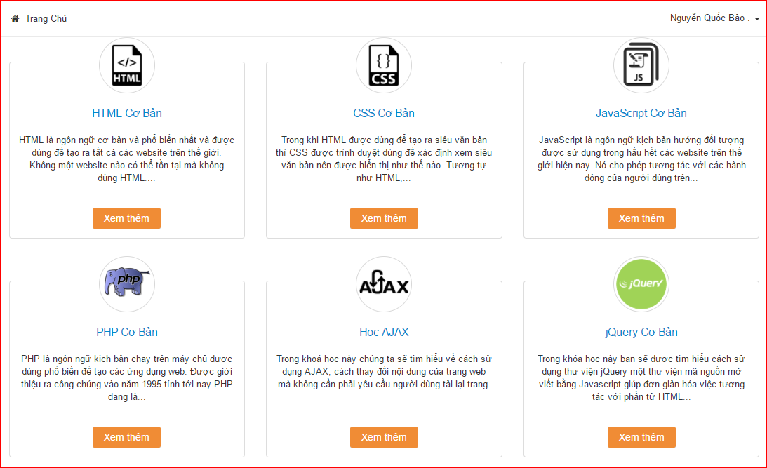Có rất nhiều khóa học miễn phí cho các bạn lựa chọn.
* 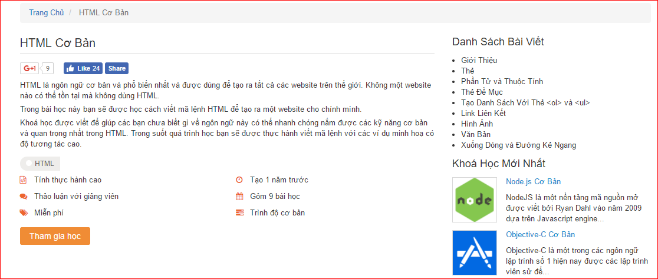Khi tham gia học chúng ta cần phải đăng nhập.

### **I.2 Mô tả chức năng Chạy code online.**

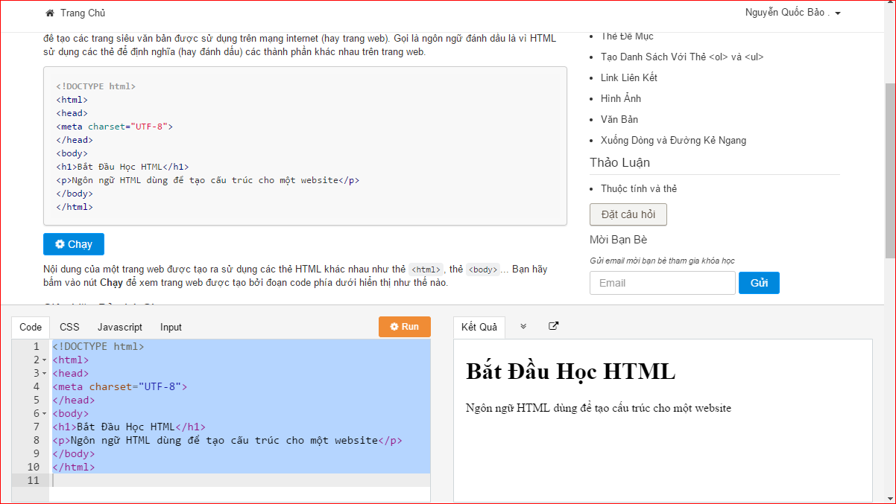Trong mỗi bài hướng dẫn có thể chạy code trực tiếp để kiểm tra.

### **I.3. Mô tả chức năng đặt câu hỏi.**

* 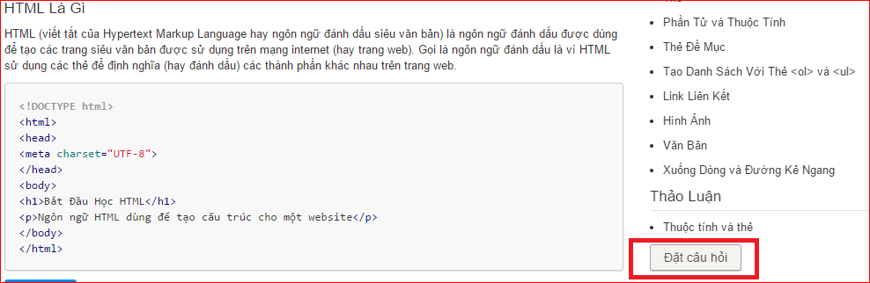Trong mỗi bài giảng, học viên không hiểu có thể đặt câu hỏi ngay.
* 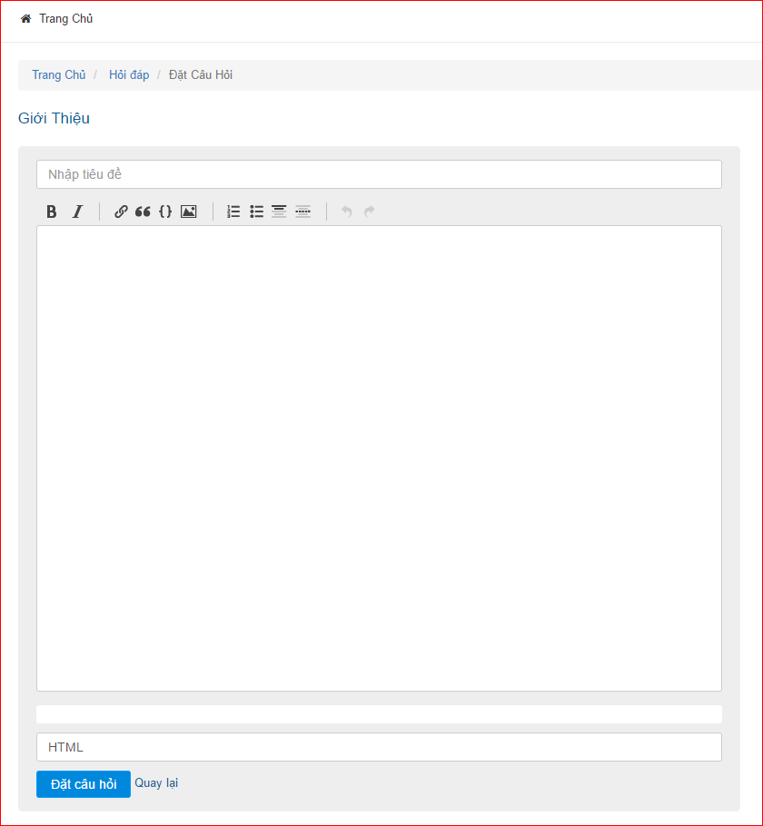Giao diện đặt câu hỏi.

### **I.4 Mô tả chức năng viết cùng tác giả.**

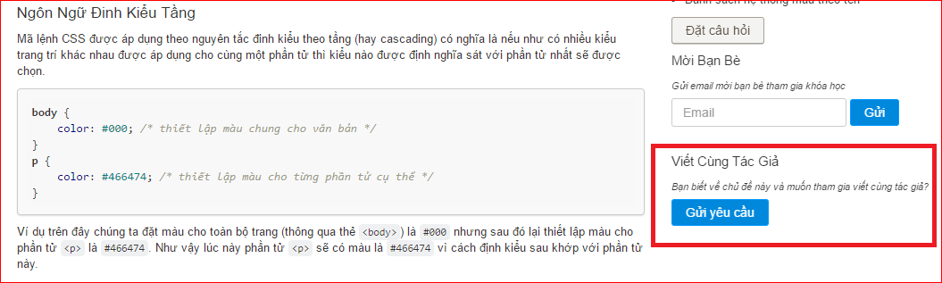Trong mỗi khóa học sẽ có chức năng cho phép ta gửi yêu cầu để có thể viết tiếp khóa học đó cùng với tác giả.

**I.5 Nhận xét, đánh giá theo ý kiến cá nhân.**

5.1 Ưu điểm:

* Giao diện đơn giản dễ sử dụng, phối hợp cùng những tông màu nhẹ nhàng tạo cảm giác dễ chịu cho người dùng từ cái nhìn đầu tiên.
* Có nhiều bài học, khóa học miễn phí cho các bạn muốn tìm hiểu.
* Có thể chạy code trực tiếp ngay trong bài viết.
* Hỏi đáp ngay khi có nhu cầu.

5.2 Khuyết điểm:

# Chương 4. GIẢI PHÁP ĐỀ XUẤT

## KIẾN TRÚC TỔNG THỂ

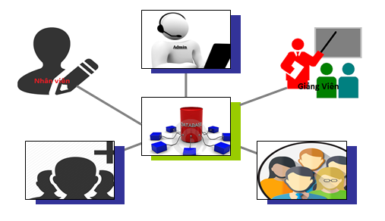

**Hình 4-1**: Sơ đồ kiến trúc tổng thể.

* Các đối tượng tham gia khai thác:
* Admin
* Giảng viên
* Nhân viên
* Học viên (user)
* Khách
* DATABASE
* Bài Giảng
* Khóa Học
* Nhân Viên
* Học viên
* …

### **I.1 Mô tả môđun quản lý thành viên:**

1.1 Đăng ký, đăng nhập

* Đăng ký học viên:
* Chọn đăn ký trên website, sau đó nhập đầy đủ thông tin: họ tên, email, pass, địa chỉ, ngày sinh, số điện thoại … sau đó bấm đăng ký.
* Server sẽ nhận và gửi link xác nhận đăng ký vào email, user chỉ cần vào email truy cập vào link của hệ thống gửi là quá trình đăng ký hoàn tất.
* Đăng nhập, đăng xuất:
* Click đăng nhập: nhập tài khoản đã đăng ký mà submit, nếu đúng sẽ đăng nhập thành công còn không sẽ yêu cầu nhập lại.
* Sau khi đăng nhập thành công, click nút Đăng Xuất thì tài khoản sẽ được thoát trở lại trang chủ.

1.2 Quản lý thông tin của học viên

* + Xem thông tin học viên.

Sau khi đăng nhập thành công, tiến hành click vào Tên tài khoản trên thanh header của website để xem thông tin cá nhân.

* + Xem lịch sử giao dịch.

Khi vào trang cá nhân, ở đây sẽ xuất hiện tất cả các lịch sử giao dịch.

* + Chỉnh sửa thông tin học viên.

Sau khi đã vào được trang tài khoản cá nhân, ở đây sẽ hiện tất cả thông tin của user như tên, ngày sinh, số điện thoại… có thể sửa trực tiếp và lưu lại.

Còn tính năng thay đổi mật khẩu thì phải nhập lại mật khẩu cũ để xác nhận sau đó nhập mật khẩu mới và lưu lại.

### **I.2 Mô tả môđun quản lý học viên, giảng viên, nhân viên:**

* Admin đăng nhập, kiểm tra thông tin hoạt động của học viên, giảng viên, nhân viên, sau đó có thể mở khóa hoặc khoá tài khoản.
* Nhân viên đăng nhập có thể mở khóa hoặc khoá tài khoản của học viên.

### **I.3 Mô tả môđun quản lý khóa học:**

3.1 Quản lý loại khóa học:

Đăng nhập sau đó lựa chọn bài giảng rồi thêm xóa sửa theo ý của mình và lưu lại.

* 1. Quản lý khóa học:

Đăng nhập sau đó lựa chọn bài giảng rồi thêm xóa sửa theo ý của mình và lưu lại.

* 1. Quản lý bài giảng:

Đăng nhập sau đó chọn bài giảng cần sửa hoặc xóa rồi thực hiện và lưu lại.

* 1. Quản lý bài trắc nghiệm:

Đăng nhập sau đó chọn bài trắc nghiệm cần sửa hoặc xóa rồi thực hiện và lưu lại.

### **I.4 Mô tả môđun thông kê:**

Admin đăng nhập: → vào mục thống kê → chọn các hạng mục cần thống kê → xem chi tiết.

## GIẢI PHÁP CÔNG NGHỆ

### **II.1 Công nghệ C1**

NodeJS: dùng để thực hiện các chức năng xuất dữ liệu, tìm kiếm, đăng nhập, đăng xuất, đăng ký, tìm kiếm, tạo bảng xếp hạng bài giảng… Công cụ để viết là Sublime Text.

### **II.2 Công nghệ C2**

Cơ sở dữ liệu là nơi chứa tất cả thông tin về bài hát, user, admin, các thông tin về hình ảnh, … Cơ sở dữ liệu được xây dựng trên MySQL. Sử dụng công cụ Xampp Control Panel v3.2.1.

# Chương 5. THÀNH PHẦN TÁC NHÂN

## CaptureSƠ ĐỒ CHỨC NĂNG

**Hình 5-1**: Sơ đồ chức năng.

## 1 use caseSƠ ĐỒ USE CASE TỔNG QUÁT

**Hình 5-2**: Use case tổng quát.

## CÁC SƠ ĐỒ USE CASE CHI TIẾT VÀ BẢNG MÔ TẢ

### **dang kyIII.1 Học viên**

**Hình 5- 3**: Use case đăng ký.

**Bảng 5-1**: Mô tả use case đăng ký.

|  |  |
| --- | --- |
| Tên Use case | Đăng Ký |
| Actor | **Học viên** |
| Mô tả | Nhập các thông tin bắt buộc và đăng ký |
| Luồng sự kiện chính | Actor chọn chức năng Đăng ký.  Hệ thống hiển thị màn hình Đăng ký. |
| Luồng sự kiện phụ | Actor nhấn nút Thoát  Hệ thống hủy màn hình Đăng ký. |

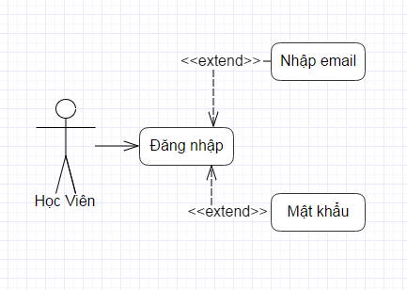

**Hình 5-4**: Use case đăng nhập.

**Bảng 5- 2**: Bảng mô tả use case Đăng nhập.

|  |  |
| --- | --- |
| Tên Use case | Đăng Nhập |
| Actor | **Học viên** |
| Mô tả | Nhập các thông tin bắt buộc và đăng nhập |
| Luồng sự kiện chính | Actor chọn chức năng Đăng Nhập  Hệ thống hiển thị màn hình Đăng Nhập |
| Luồng sự kiện phụ | Actor nhấn nút Thoát  Hệ thống hủy màn hình Đăng Nhập |

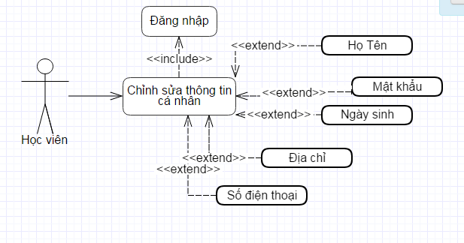

**Hình 5-5**: Use case Quản lý thông tin cá nhân.

**Bảng 5- 3**: Mô tả use case quản lý thông tin cá nhân.

|  |  |
| --- | --- |
| Tên Use case | Quản lý thông tin cá nhân |
| Actor | **Học viên** |
| Mô tả | User thực hiện các chức năng: Cập nhật. |
| Luồng sự kiện chính | Actor chọn chức năng Quản lý thông tin.  Hệ thống hiển thị màn hình Quản lý thông tin.  Extend Use Case Cập nhật thông tin, đổi mật khẩu. |
| Luồng sự kiện phụ | Actor nhấn nút Thoát  Hệ thống hủy màn hình Quản lý. |
| < Include > | **Đăng nhập** |
| <Extend Use Case> | **Cập nhật thông tin**  Actor nhấn nút cập nhật và cập nhật thông tin .  Cập nhật CSDL.  Hiển thị thông tin cập nhật.  Actor nhấn nút thoát.  Hủy màn hình cập nhật Quản lý. |
| <Extend Use Case> | **Đổi mật khẩu**  Actor nhấn nút đổi mật khẩu và nhập thông tin .  Cập nhật CSDL.  Actor nhấn nút thoát.  Hủy màn hình cập nhật Quản lý. |

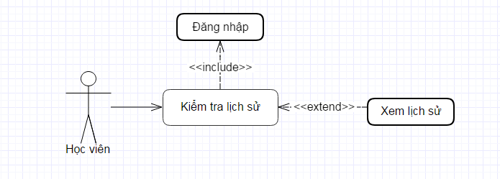

**Hình 5-6**: Use case Kiểm tra lịch sử.

**Bảng 5-4**: Mô tả use case Kiểm tra lịch sử.

|  |  |
| --- | --- |
| Tên Use case | Kiểm tra lịch sử |
| Actor | **Học viên** |
| Mô tả | User kiểm tra thông tin lịch sử giao dịch và kiểm tra trắc nghiệm |
| Luồng sự kiện chính | Actor chọn chức năng Quản lý thông tin cá nhân.  Hệ thống hiển thị màn hình lịch sử giao dịch |
| Luồng sự kiện phụ | Actor nhấn nút Thoát  Hệ thống hủy màn hình Quản lý. |
| < Include > | **Đăng nhập** |

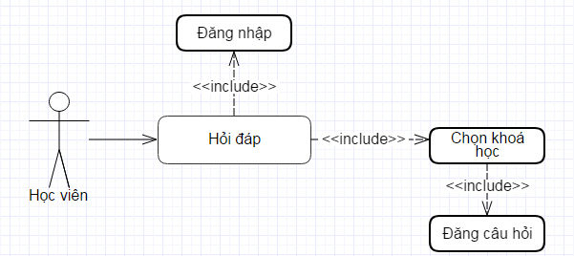

**Hình 5- 7**: Use case Hỏi đáp.

**Bảng 5-5**: Mô tả Use case Hỏi đáp.

|  |  |
| --- | --- |
| Tên Use case | Hỏi đáp |
| Actor | **Học viên** |
| Mô tả | Học viên đăng câu hỏi của mình, trả lời câu hỏi của người khác |
| Luồng sự kiện chính | Actor chọn chức năng Hỏi đáp.  Hệ thống hiển thị màn hình hỏi đáp.  Extend Use Case Đăng câu hỏi, trả lời câu hỏi. |
| Luồng sự kiện phụ | Actor nhấn nút Thoát  Hệ thống hủy màn hình. |
| < Include > | **Đăng nhập** |
| <Extend Use Case> | **Đăng câu hỏi.**  Actor tiến hành nhấn đăng đề tài.  Nhập thông tin cần thiết.  Sau đó ấn nút đăng. |
| <Extend Use Case> | **Trả lời câu hỏi**  Chọn câu hỏi cần trả lời.  Nhập câu trả lời.  Sau đó ấn nút đăng. |

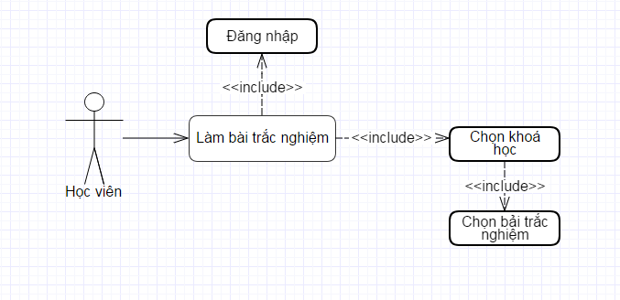

**Hình 5-8**: Use case Kiểm tra trắc nghiệm.

**Bảng 5- 6**: Bảng mô tả use case Kiểm tra trắc nghiệm.

|  |  |
| --- | --- |
| Tên Use case | Kiểm tra trắc nghiệm |
| Actor | **Học viên** |
| Mô tả | Học viên chọn bài trắc nghiệm và kiểm tra |
| Luồng sự kiện chính | Actor chọn chức năng Kiểm tra trắc nghiệm.  Hệ thống hiển thị màn hình trắc nghiệm.  Actor chọn bài trắc nghiệm.  Extend Use Case làm bài trắc nghiệm. |
| Luồng sự kiện phụ | Actor nhấn nút Thoát  Hệ thống hủy màn hình. |
| < Include > | **Đăng nhập** |
| <Extend Use Case> | **Làm bài trắc nghiệm.**  Actor tiến hành nhấn kiểm tra trắc nghiệm.  Chọn câu trả lời đúng theo từng câu.  Sau đó ấn nút Hoàn tất. |

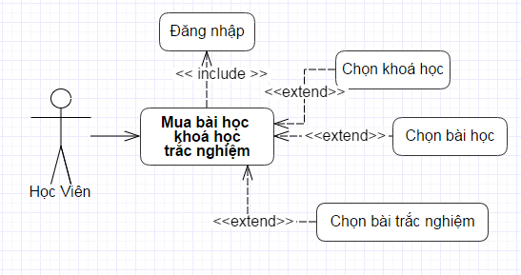**Hình 5-9**: Use case giao dịch

**Bảng 5-7**: Mô tả use case giao dịch.

|  |  |
| --- | --- |
| Tên Use case | Giao dịch |
| Actor | **Học viên** |
| Mô tả | Học viên chọn khóa học, bài giảng, bài trắc nghiệm sau đó tiến hành mua. |
| Luồng sự kiện chính | Actor chọn nút Mua trên bài học hoặc trắc nghiệm.  Hệ thống hiển thị màn hình giao dịch.  Extend Use Case giao dịch. |
| Luồng sự kiện phụ | Actor nhấn nút Thoát  Hệ thống hủy màn hình. |
| < Include > | **Đăng nhập** |
| <Extend Use Case> | **Làm bài trắc nghiệm.**  Actor tiến hành nhấn kiểm tra trắc nghiệm.  Chọn câu trả lời đúng theo từng câu.  Sau đó ấn nút Hoàn tất. |

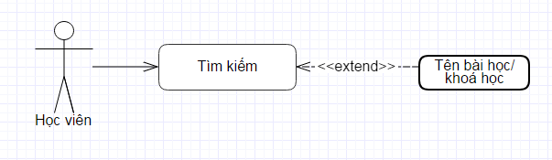

**Hình 5-10**: Use case tìm kiếm.

**Bảng 5- 8**: Mô tả use case tìm kiếm.

|  |  |
| --- | --- |
| Tên Use case | **Tìm kiếm** |
| Actor | **Học viên** |
| Mô tả | Học viên nhập từ khóa tìm kiếm sau đó tiến hành tìm kiếm |
| Luồng sự kiện chính | Actor chọn nút tìm kiếm trên trang web.  Hệ thống hiển thị màn hình tìm kiếm.  Extend Use Case tìm kiếm. |
| Luồng sự kiện phụ | Actor nhấn nút Thoát  Hệ thống hủy màn hình. |
| <Extend Use Case> | **Tìm kiếm.**  Actor tiến hành nhấn nút tìm kiếm.  Nhập các thông tin cần tìm.  Sau đó ấn nút Tìm kiếm. |

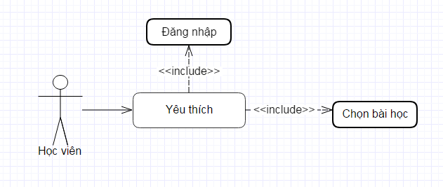

**Hình 5- 11**: Use case đánh giá, yêu thích bài học.

**Bảng 5- 9**: Mô tả use case đánh giá, yêu thích bài học.

|  |  |
| --- | --- |
| Tên Use case | **Đánh giá, yêu thích bài học** |
| Actor | **Học viên** |
| Mô tả | Học viên chọn bài học sau đó tiến hành đánh giá. |
| Luồng sự kiện chính | Actor chọn các bài học trong trang web.  Hệ thống hiển thị màn hình bài học.  Extend Use Case đánh giá, yêu thích bài học. |
| Luồng sự kiện phụ | Actor nhấn nút Thoát  Hệ thống hủy màn hình. |
| < Include > | **Đăng nhập** |
| <Extend Use Case> | **Đánh giá, yêu thích bài học.**  Actor tiến hành chọn bài học.  Đánh giá theo mức.  Sau đó ấn vào ngôi sao. |

### quan ly khoa hoc, bai hoc**III.2 Nhân viên (Giảng viên, nhân viên, admin):**

**Hình 5-12**: Use case Quản lý khóa học, bài học.

**Bảng 5- 10**: Mô tả use case Quản lý khóa học, bài học.

|  |  |
| --- | --- |
| Tên Use case | Quản lý khóa học, bài học |
| Actor | **Admin, nhân viên, giảng viên** |
| Mô tả | **Admin, nhân viên, giảng viên tiến hành chọn khóa học, bài học sau đó tiến hành chỉnh sửa, xóa.** |
| Luồng sự kiện chính | Actor chọn mục quản lý khóa học, bài học trong trang hệ thống.  Hệ thống hiển thị màn hình quản lý.  Extend Use Case Quản lý khóa học, bài học. |
| Luồng sự kiện phụ | Actor nhấn nút Thoát  Hệ thống hủy màn hình. |
| < Include > | **Đăng nhập** |
| <Extend Use Case> | **Chỉnh sửa khóa học, bài học.**  Actor tiến hành chọn khóa học, bài học cần chỉnh sửa.  Nhập nội dung cần sửa.  Sau đó ấn nút cập nhật. |
| <Extend Use Case> | **Xóa khóa học, bài học.**  Actor tiến hành chọn khóa học, bài học cần xóa.  Sau đó ấn nút xóa. |

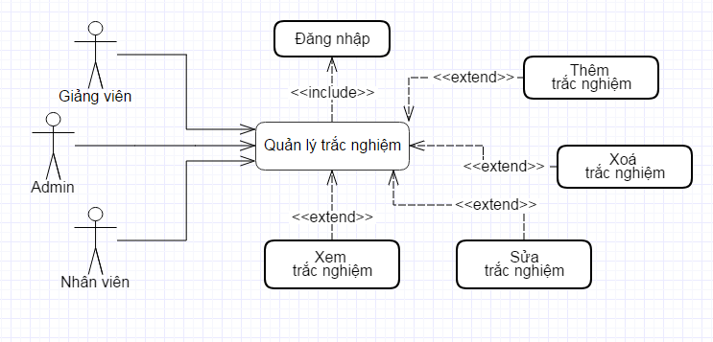

**Hình 5-13**: Use case Quản lý trắc nghiệm.

**Bảng 5- 11**: Mô tả use case Quản lý trắc nghiệm.

|  |  |
| --- | --- |
| Tên Use case | Quản lý trắc nghiệm |
| Actor | **Admin, nhân viên, giảng viên** |
| Mô tả | **Admin, nhân viên, giảng viên tiến hành chọn bài trắc nghiệm sau đó tiến hành chỉnh sửa, xóa.** |
| Luồng sự kiện chính | Actor chọn mục quản lý trắc nghiệm trong trang hệ thống.  Hệ thống hiển thị màn hình quản lý.  Extend Use Case Quản lý trắc nghiệm. |
| Luồng sự kiện phụ | Actor nhấn nút Thoát  Hệ thống hủy màn hình. |
| < Include > | **Đăng nhập** |
| <Extend Use Case> | **Chỉnh sửa bài trắc nghiệm.**  Actor tiến hành chọn bài trắc nghiệm cần chỉnh sửa.  Nhập nội dung cần sửa.  Sau đó ấn nút cập nhật. |
| <Extend Use Case> | **Xóa bài trắc nghiệm.**  Actor tiến hành chọn bài trắc nghiệm cần xóa.  Sau đó ấn nút xóa. |

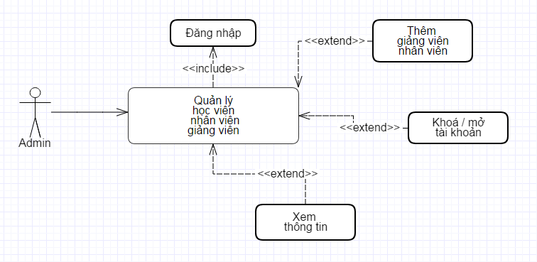

**Hình 5-14**: Use case Quản lý nhân viên, học viên.

**Bảng 5- 12**: Mô tả use case Quản lý nhân viên, học viên.

|  |  |
| --- | --- |
| Tên Use case | Quản lý nhân viên, học viên |
| Actor | **Admin** |
| Mô tả | **Admin tiến hành chọn quản lý nhân sự sau đó tiến hành khóa hoặc mở khóa quyền truy cập.** |
| Luồng sự kiện chính | Actor chọn mục quản lý nhân sự trong trang hệ thống.  Hệ thống hiển thị màn hình quản lý.  Extend Use Case Quản lý nhân viên, học viên. |
| Luồng sự kiện phụ | Actor nhấn nút Thoát  Hệ thống hủy màn hình. |
| < Include > | **Đăng nhập** |
| <Extend Use Case> | **Quản lý nhân viên, học viên.**  Actor tiến hành chọn nhân viên, giảng viên, học viên.  Lựa chọn hành động.  Sau đó ấn nút khóa/mở khóa. |

# 

# Chương 6. THÀNH PHẦN XỬ LÝ

## SƠ ĐỒ TUẦN TỰ

### **dang ky bai hocI.1 Học viên:**

**Hình 6-1**: Đăng ký bài học.

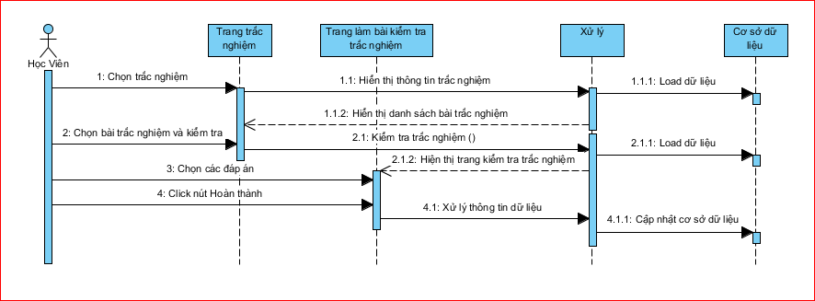

**Hình 6-2**: Kiểm tra trắc nghiệm.

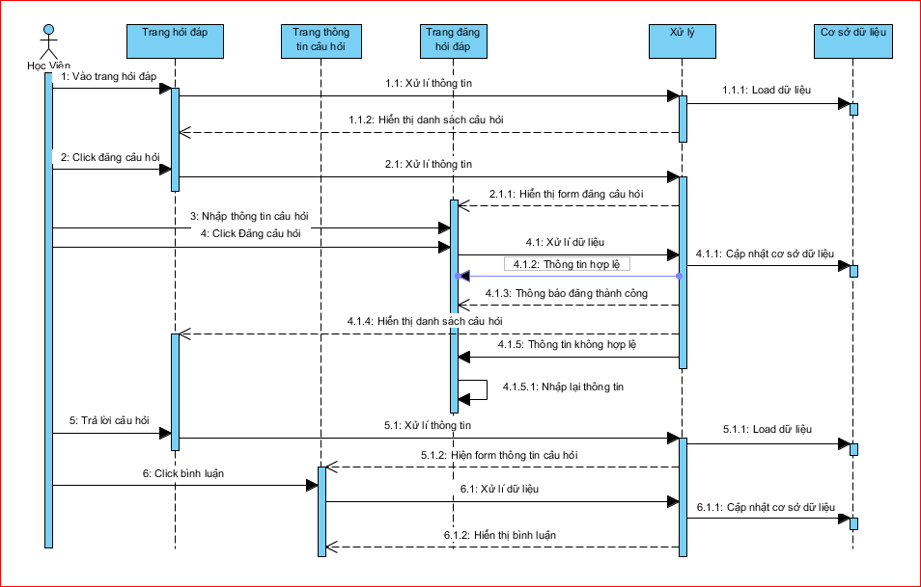

**Hình 6-3**: Hỏi đáp.

### **I.2 Admin:**

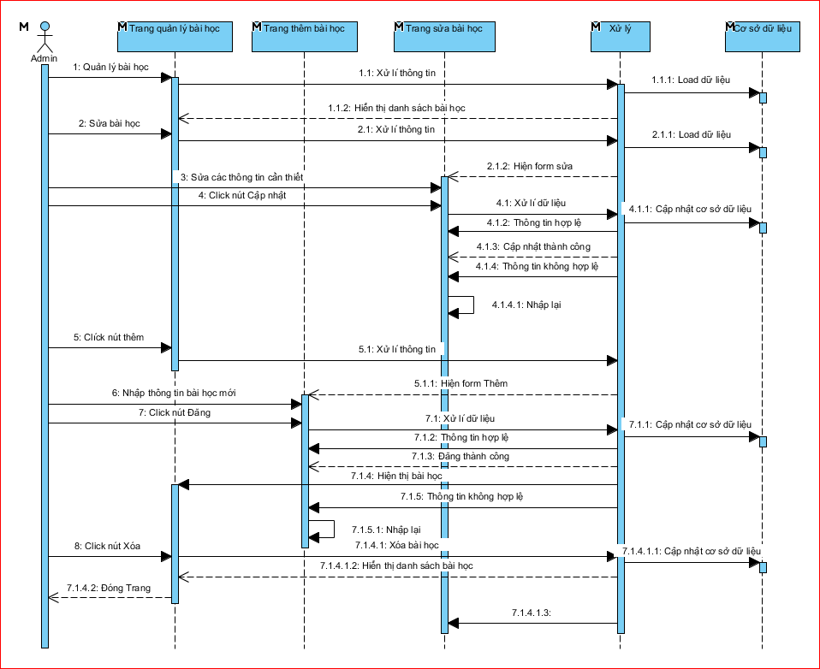

**Hình 6-4**: Quản lý bài học.

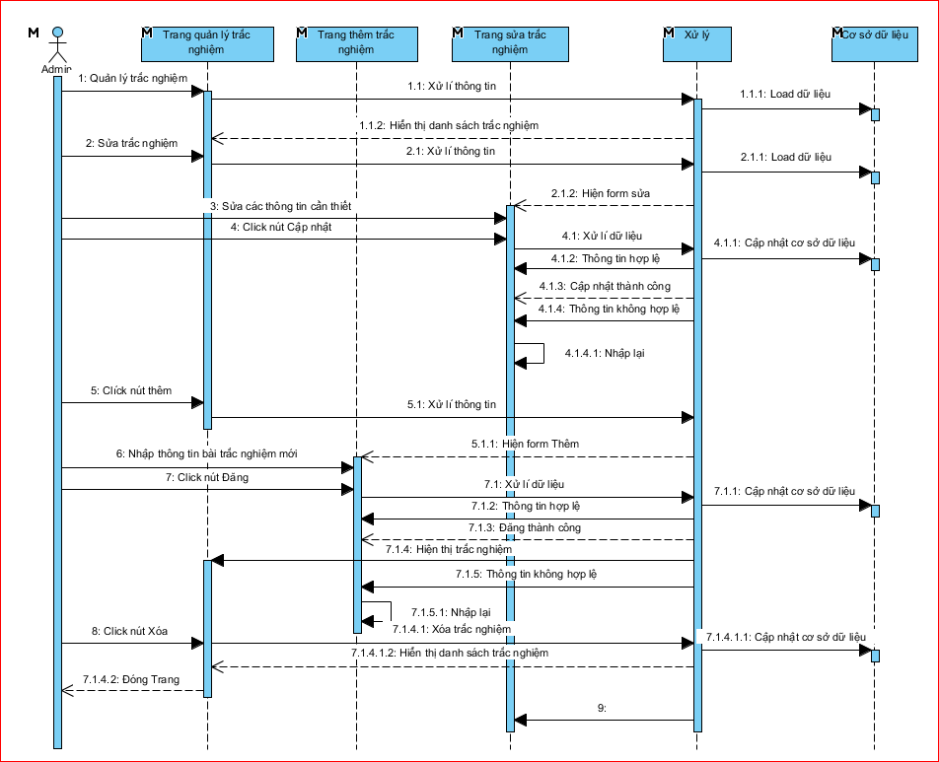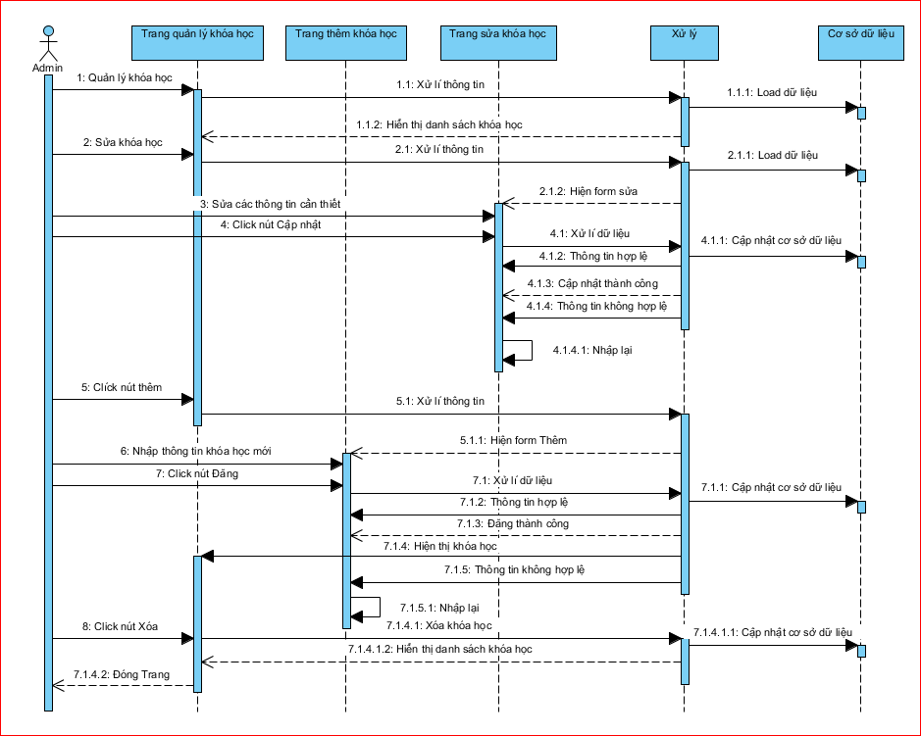

**Hình 6-5**: Quản lý khóa học

**Hình 6-6**: Quản lý trắc nghiệm.

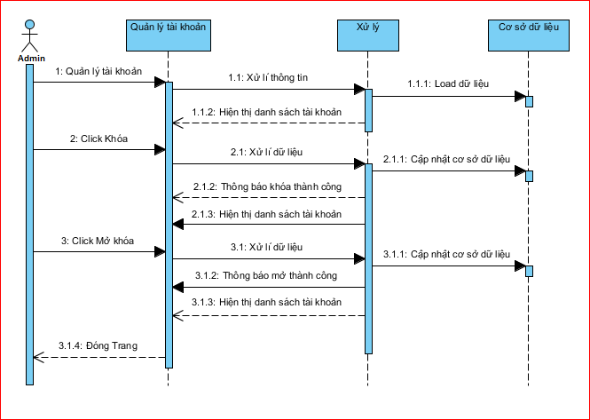

**Hình 6-7**: Quản lý tài khoản.

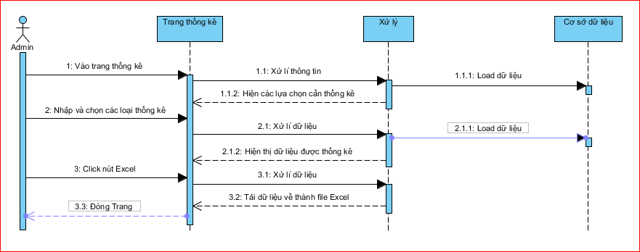

**Hình 6-8**: Quản lý thống kê.

## SƠ ĐỒ CỘNG TÁC

### dang ky bai hockiem tra trac nghiem**II.1 Học Viên:**

**Hình 6-9**: Sơ đồ cộng tác kiểm tra trắc nghiệm.

**Hình 6-10**: Sơ đồ cộng tác đăng ký bài học.

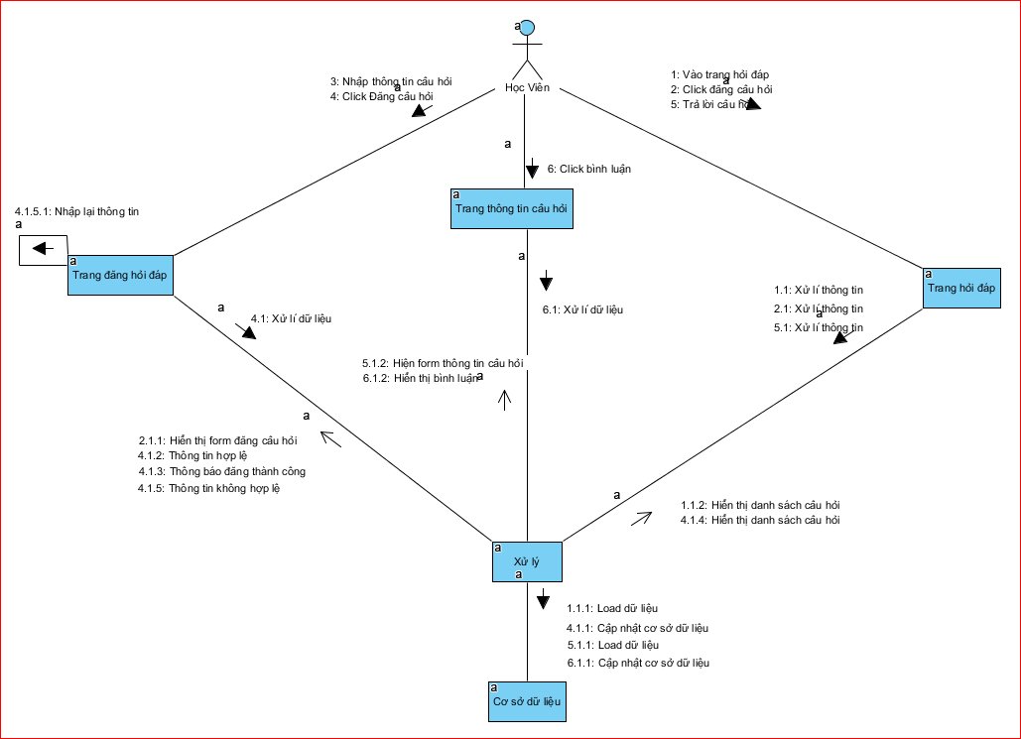

**Hình 6-11**: Sơ đồ cộng tác hỏi đáp.

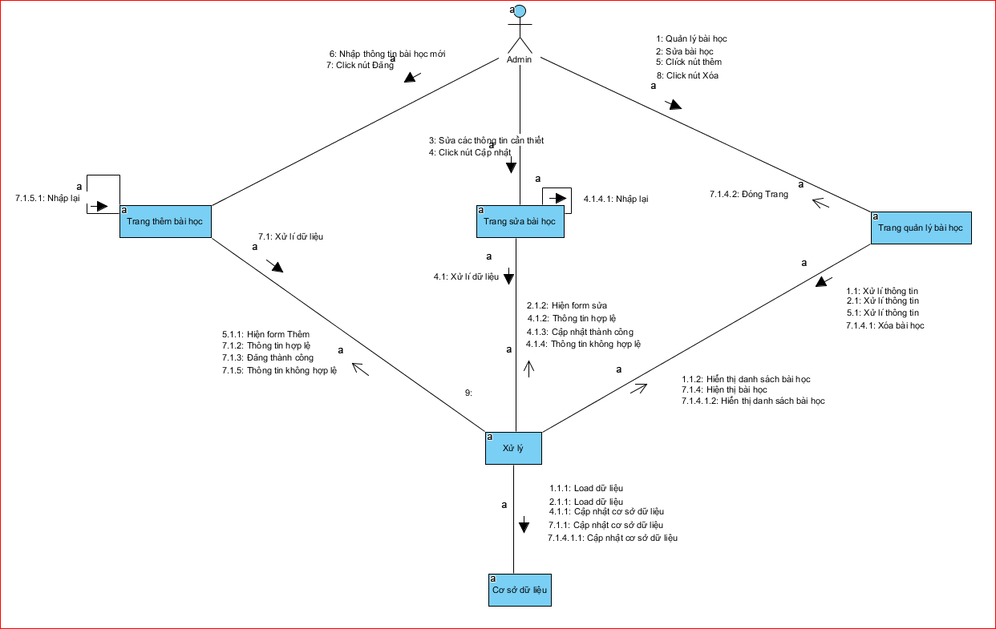**II.2 Admin:**

**Hình 6-12**: Sơ đồ cộng tác quản lí bài học

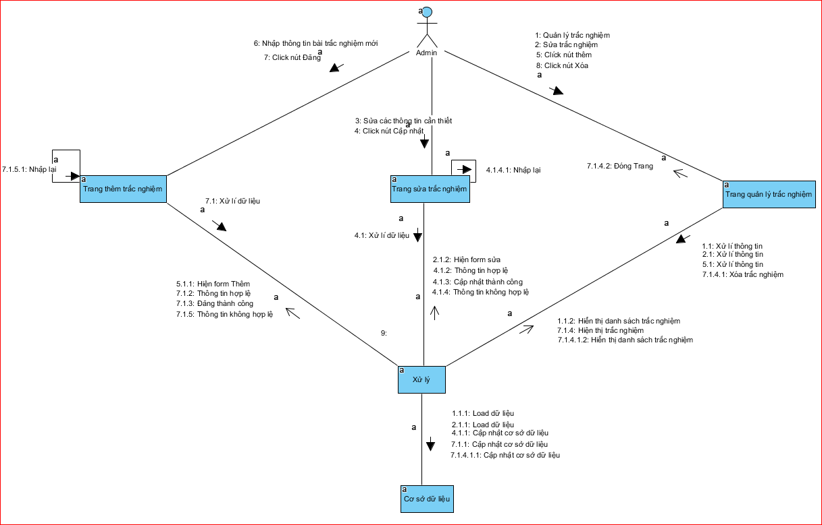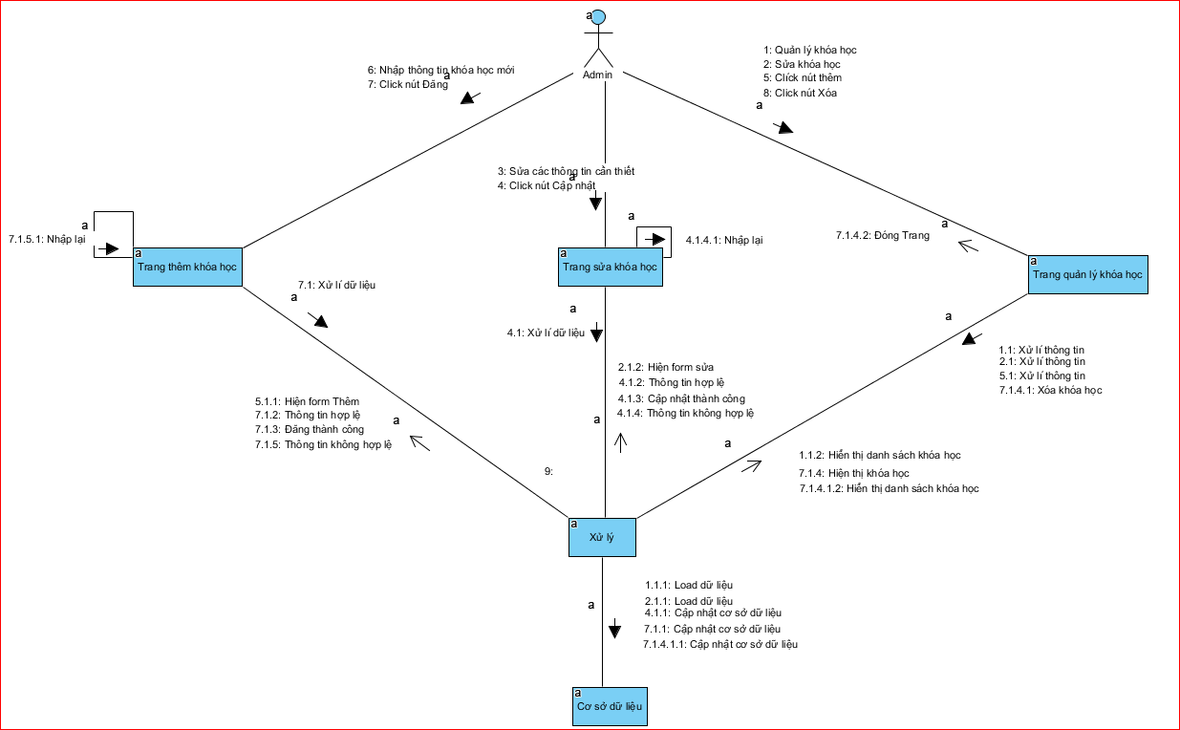

**Hình 6- 14**: Sơ đồ cộng tác quản lí trắc nghiệm.

**Hình 6-13**: Sơ đồ cộng tác quản lí khóa học.

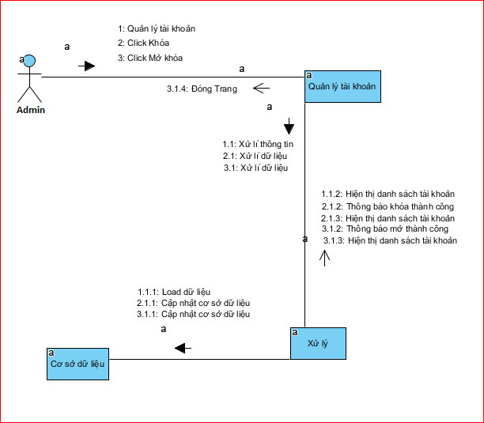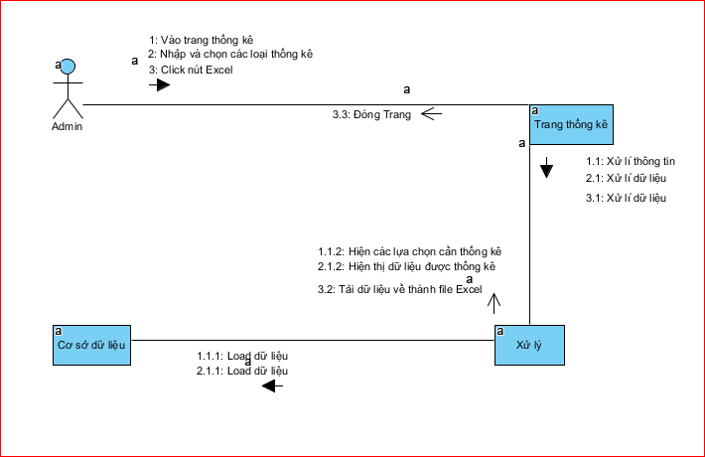

**Hình 6-15**: Sơ đồ cộng tác quản lí tài khoản.

**Hình 6-16**: Sơ đồ cộng tác thống kê.

## tim kiemdnhapSƠ ĐỒ HOẠT ĐỘNG

**Hình 6-17**: Sơ đồ hoạt động tìm kiếm bài học.

**Hình 6-18**: Sơ đồ hoạt động đăng nhập.

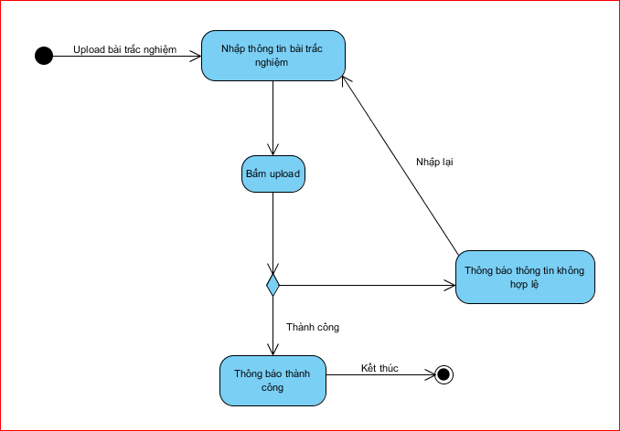

**Hình 6-19**: Sơ đồ hoạt động upload bài trắc nghiệm.

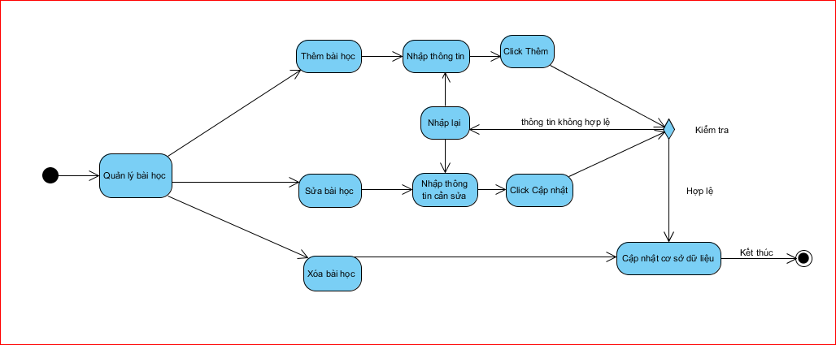

**Hình 6-20**: Sơ đồ hoạt động quản lý bài học.

# Chương 7. THÀNH PHẦN DỮ LIỆU

## PHÂN TÍCH Ở MỨC QUAN NIỆM

### **1 dbhtdhI.1 Sơ đồ ER / sơ đồ lớp**

**Hình 7-1**: Sơ đồ quan niệm dữ liệu.

### **I.2 Mô tả các loại thực thể/lớp**

2.1 Loại thực thể baigiang (baihoc):

| **Mô tả:** Loại thực thể baigiang gồm những bài học có trong dữ liệu… | | | | | |
| --- | --- | --- | --- | --- | --- |
| **Thuộc tính** | **Kiểu** | **K** | **U** | **M** | **Diễn giải** |
| idBaiGiang | Int | X | X | X | Mã bài học. |
| TenBaiGiang | Varchar (255) |  |  | X | Tên bài học. |
| Aslias | Varchar (255) |  |  | X | Tên bài học không dấu. |
| NoiDung | Text |  |  |  | Nội dung bài học. |
| LinkVideo | Varchar (255) |  |  | X | Link video bài học. |
| LinkFile | Varchar (255) |  |  | X | Link file của bài học. |
| Nguon | Varchar (255) |  |  | X | Nguồn của bài học. |
| GiaBaiGiang | Int |  |  | X | Đơn giá của bài học. |
| LuotXem | Int |  |  | X | Số lượt xem của bài học. |
| LuotTai | Int |  |  | X | Số lượt tải của bài học. |
| idLevel | Int |  |  | X | Khoá phụ của bảng Level. |

* 1. Loại thực thể HocVien:

| **Mô tả:** Bảng HocVien gồm những tài khoản đã đăng ký của khách hàng | | | | | |
| --- | --- | --- | --- | --- | --- |
| **Thuộc tính** | **Kiểu** | **K** | **U** | **M** | **Diễn giải** |
| idHocVien | Int | X | X | X | Mã học viên. |
| Email | Varchar (255) |  | X | X | Email của học viên. |
| Họ | Varchar (100) |  |  | X | Họ của học viên. |
| Ten | Varchar (100) |  |  | X | Tên của học viên. |
| MatKhau | Varchar (255) |  |  | X | Mật khẩu của học viên. |
| Phone | Varchar (12) |  | X | X | Số điện thoại. |
| DiaChi | Text |  |  | X | Địa chỉ. |
| GioiTinh | SmallInt |  |  | X | Giới tính. |
| NgaySinh | Date |  |  | X | Ngày sinh. |
| Active | Int |  |  | X | Mã kích hoạt tài khoản |

* 1. Loại thực thể KhoaHoc

| **Mô tả:** Bảng KhoaHoc gồm các khóa học của bài học. | | | | | |
| --- | --- | --- | --- | --- | --- |
| **Thuộc tính** | **Kiểu** | **K** | **U** | **M** | **Diễn giải** |
| idKhoaHoc | Int | X | X | X | Mã khóa học. |
| idLoaiKH | Int |  |  | X | Mã loại khóa học. |
| TenKhoaHoc | Varchar (255) |  |  | X | Tên khóa học. |
| Aslias | Varchar (255) |  |  | X | Tên khóa học không dấu. |
| Hinh | Varchar (255) |  |  | X | Tên hình. |
| Gia | Int |  |  | X | Giá. |
| GioiThieu | Text |  |  | X | Giới thiệu của khóa học. |

* 1. Loại thực thể LoaiKhoaHoc

| **Mô tả:** Bảng LoaiKhoaHoc gồm các thể loại của khóa học. | | | | | |
| --- | --- | --- | --- | --- | --- |
| **Thuộc tính** | **Kiểu** | **K** | **U** | **M** | **Diễn giải** |
| idLoaiKH | Int | X | X | X | Mã loại khóa học. |
| TenLoaiKH | Varchar (255) |  |  | X | Tên loại khóa học. |

* 1. Loại thực thể Mua:

| **Mô tả:** Bảng Mua gồm các giao dịch khi mua. | | | | | |
| --- | --- | --- | --- | --- | --- |
| **Thuộc tính** | **Kiểu** | **K** | **U** | **M** | **Diễn giải** |
| idMua | Int | X | X | X | Mã giao dịch. |
| idHocVien | Int |  |  | X | Mã học viên. |
| NgayMua | Date |  |  | X | Ngày giao dịch. |
| Gia | Int |  |  | X | Số tiền giao dịch. |

* 1. Loại thực thể ChiTietMua:

| **Mô tả:** Bảng ChiTietMua gồm thông tin của giao dịch. | | | | | |
| --- | --- | --- | --- | --- | --- |
| **Thuộc tính** | **Kiểu** | **K** | **U** | **M** | **Diễn giải** |
| idMua | Int | X | X | X | Mã giao dịch. |
| idBaiGiang | Int |  |  | X | Mã bài học. |
| idKhoaHoc | Int |  |  | X | Mã khóa học. |
| idTracNghiem | Int |  |  | X | Mã trắc nghiệm. |
| TrangThai | Int |  |  | X | Trạng thái của giao dịch. |

* 1. Loại thực thể YeuThich:

| **Mô tả:** Bảng YeuThich gồm các lượt yêu thích, đánh giá của học viên. | | | | | |
| --- | --- | --- | --- | --- | --- |
| **Thuộc tính** | **Kiểu** | **K** | **U** | **M** | **Diễn giải** |
| idYT | Int | X | X | X | Mã đánh giá, yêu thích. |
| SoLuotYT | Int |  |  | X | Số lượt đánh giá, yêu thích. |

* 1. Loại thực thể YTCT:

| **Mô tả:** Bảng YTCT gồm các thông tin chi tiết của bảng YeuThich. | | | | | |
| --- | --- | --- | --- | --- | --- |
| **Thuộc tính** | **Kiểu** | **K** | **U** | **M** | **Diễn giải** |
| idYT | Int | X | X | X | Mã đánh giá, yêu thích. |
| idHocVien | Int |  |  | X | Mã học viên. |
| idBaiHoc | Int |  |  | X | Mã bài học được yêu thích. |

* 1. Loại thực thể Level:

| **Mô tả:** Bảng Level gồm các cấp độ của bài học, trắc nghiệm. | | | | | |
| --- | --- | --- | --- | --- | --- |
| **Thuộc tính** | **Kiểu** | **K** | **U** | **M** | **Diễn giải** |
| idLevel | Int | X | X | X | Mã cấp độ. |
| LoaiLevel | Varchar (100) |  |  | X | Tên cấp độ. |

* 1. Loại thực thể TracNghiem:

| **Mô tả:** Bảng TracNghiem gồm các bài trắc nghiệm. | | | | | |
| --- | --- | --- | --- | --- | --- |
| **Thuộc tính** | **Kiểu** | **K** | **U** | **M** | **Diễn giải** |
| idTracNghiem | Int | X | X | X | Mã trắc nghiệm. |
| idLevel | Varchar (100) |  |  | X | Mã cấp độ. |
| idKhoaHoc | Int |  |  | X | Mã khóa học. |
| idNV | Int |  |  | X | Mã nhân viên. |
| Gia | Int |  |  | X | Giá. |
| ThoiGian | Time |  |  | X | Thời gian. |

* 1. Loại thực thể DiemTracNghiem:

| **Mô tả:** Bảng DiemTracNghiem gồm điểm của các học viên khi kiểm tra trắc nghiệm. | | | | | |
| --- | --- | --- | --- | --- | --- |
| **Thuộc tính** | **Kiểu** | **K** | **U** | **M** | **Diễn giải** |
| idDiemTN | Int | X | X | X | Mã điểm. |
| idHocVien | Int |  |  | X | Mã học viên. |
| idTracNghiem | Int |  |  | X | Mã trắc nghiệm. |
| DiemTN | Int |  |  | X | Điểm trắc nghiệm. |
| NgayThiTN | DateTime |  |  | X | Ngày thi trắc nghiệm. |

* 1. Loại thực thể TracNghiemChiTiet:

| **Mô tả:** Bảng TracNghiemChiTiet gồm các câu hỏi và đáp án trắc nghiệm. | | | | | |
| --- | --- | --- | --- | --- | --- |
| **Thuộc tính** | **Kiểu** | **K** | **U** | **M** | **Diễn giải** |
| idTNCT | Int | X | X | X | Mã trắc nghiệm chi tiết. |
| idTracNghiem | Int |  |  | X | Mã trắc nghiệm. |
| CauHoi | Text |  |  | X | Câu hỏi. |
| Traloi1 | Varchar (255) |  |  | X | Câu trả lời 1. |
| Traloi2 | Varchar (255) |  |  | X | Câu trả lời 2. |
| Traloi3 | Varchar (255) |  |  | X | Câu trả lời 3. |
| Traloi4 | Varchar (255) |  |  | X | Câu trả lời 4. |
| DapAn | Int |  |  | X | Đáp án đúng. |

* 1. Loại thực thể NhanVien:

| **Mô tả:** Bảng NhanVien gồm các tài khoản nhân viên. | | | | | |
| --- | --- | --- | --- | --- | --- |
| **Thuộc tính** | **Kiểu** | **K** | **U** | **M** | **Diễn giải** |
| idNV | Int | X | X | X | Mã nhân viên. |
| HoNV | Varchar (255) |  |  | X | Họ nhân viên. |
| TenNV | Varchar (255) |  |  | X | Tên nhân viên. |
| Email | Varchar (255) |  |  | X | Email nhân viên. |
| MatKhau | Varchar (255) |  |  | X | Mật khẩu của nhân viên. |
| DiaChi | Varchar (255) |  |  | X | Địa chỉ. |
| GioiTinh | SmallInt |  |  | X | Giới tính. |
| NgaySinh | DateTime |  |  | X | Ngày sinh. |
| Active | Int |  |  | X | Mã kích hoạt. |
| TrangThai | Int |  |  | X | Trạng thái của tài khoản. |
| idLoaiNhanVien | Int |  |  | X | Mã loại nhân viên. |

* 1. Loại thực thể LoaiNhanVien:

| **Mô tả:** Bảng LoaiNhanVien gồm các loại nhân viên. | | | | | |
| --- | --- | --- | --- | --- | --- |
| **Thuộc tính** | **Kiểu** | **K** | **U** | **M** | **Diễn giải** |
| idLoaiNhanVien | Int | X | X | X | Mã loại nhân viên. |
| LoaiNhanVien | Varchar (255) |  |  | X | Ngày thi trắc nghiệm. |

* 1. Loại thực thể HoiDap:

| **Mô tả:** Bảng HoiDap gồm các câu hỏi. | | | | | |
| --- | --- | --- | --- | --- | --- |
| **Thuộc tính** | **Kiểu** | **K** | **U** | **M** | **Diễn giải** |
| idHoiDap | Int | X | X | X | Mã câu hỏi. |
| idKhoaHoc | Int |  |  | X | Mã khóa học. |
| idHocVien | Int |  |  | X | Mã học viên. |
| TieuDe | Varchar (255) |  |  | X | Tiêu đề câu hỏi. |
| NoiDung | Text |  |  | X | Nội dung câu hỏi. |
| NgayHoi | DateTime |  |  | X | Ngày tạo câu hỏi. |

* 1. Loại thực thể HoiDapTraLoi:

| **Mô tả:** Bảng HoiDapTraLoi gồm các câu hỏi. | | | | | |
| --- | --- | --- | --- | --- | --- |
| **Thuộc tính** | **Kiểu** | **K** | **U** | **M** | **Diễn giải** |
| idHDTL | Int | X | X | X | Mã trả lời |
| idHoiDap | Int |  |  | X | Mã câu hỏi. |
| idHocVien | Int |  |  | X | Mã học viên. |
| NoiDung | Text |  |  | X | Nội dung câu trả lời. |
| NgayTraLoi | DateTime |  |  | X | Ngày trả lời câu hỏi. |

### **I.3 Mô tả các ràng buộc dữ liệu**

1. Giữa thực thể LoaiKhoaHoc và KhoaHoc có mối liên kết là (1-N) vì 1 LoaiKhoaHoc có thể có nhiều KhoaHoc và 1 KhoaHoc chỉ có thể có 1 LoaiKhoaHoc.
2. Giữa thực thể KhoaHoc và BaiHoc có mối liên kết là (1-N) vì 1 KhoaHoc có thể có 1 hoặc nhiều BaiHoc và 1 BaiHoc chỉ có thể thuộc 1 KhoaHoc.
3. Giữa thực thể KhoaHoc với thực thể TracNghiem có mỗi liên kết là (N-1) vì 1 TracNghiem chỉ thuộc 1 KhoaHoc và 1 KhoaHoc có thể có nhiều TracNghiem.
4. Giữa thực thể BaiHoc và thực thể YeuThich có mỗi liên kết là (1-N) vì 1 YeuThich chỉ thuộc 1 BaiHoc và 1 BaiHoc có thể có nhiều YeuThich.
5. Giữa thực thể KhoaHoc và thực thể HoiDap có mỗi liên kết là (1-N) vì 1 KhoaHoc có thể có nhiều HoiDap hoặc 1 HoiDap và HoiDap chỉ thuộc 1 KhoaHoc.
6. Giữa thực thể KhoaHoc và thực thể NhanVien có mỗi liên kết là (N-N) vì 1 NhanVien có thể có nhiều KhoaHoc hoặc 1 KhoaHoc và KhoaHoc có thể có 1 hoặc nhiều NhanVien.
7. Giữa thực thể NhanVien và thực thể LoaiNhanVien có mỗi liên kết là (1-N) vì 1 LoaiNhanVien có thể có nhiều NhanVien hoặc 1 NhanVien và 1 NhanVien chỉ thuộc 1 LoaiNhanVien.
8. Giữa thực thể Mua và thực thể HocVien có mỗi liên kết là (1-N) vì 1 HocVien có thể có nhiều Mua hoặc 1 Mua và 1 Mua chỉ thuộc 1 HocVien.
9. Giữa thực thể Mua và thực thể BaiHoc có mỗi liên kết là (1-N) vì 1 BaiHoc có thể có nhiều Mua hoặc 1 Mua và 1 Mua chỉ thuộc 1 BaiHoc.
10. Giữa thực thể Mua và thực thể KhoaHoc có mỗi liên kết là (1-N) vì 1 KhoaHoc có thể có nhiều Mua hoặc 1 Mua và 1 Mua chỉ thuộc 1 KhoaHoc.
11. Giữa thực thể Mua và thực thể TracNghiem có mỗi liên kết là (1-N) vì 1 TracNghiem có thể có nhiều Mua hoặc 1 Mua và 1 Mua chỉ thuộc 1 TracNghiem.

# Chương 8. THÀNH PHẦN GIAO DIỆN

## CÁC MÀN HÌNH NHẬP LIỆU

### **I.1 Giao diện người dùng**

* 1. Giao diện trang chủ
  2. 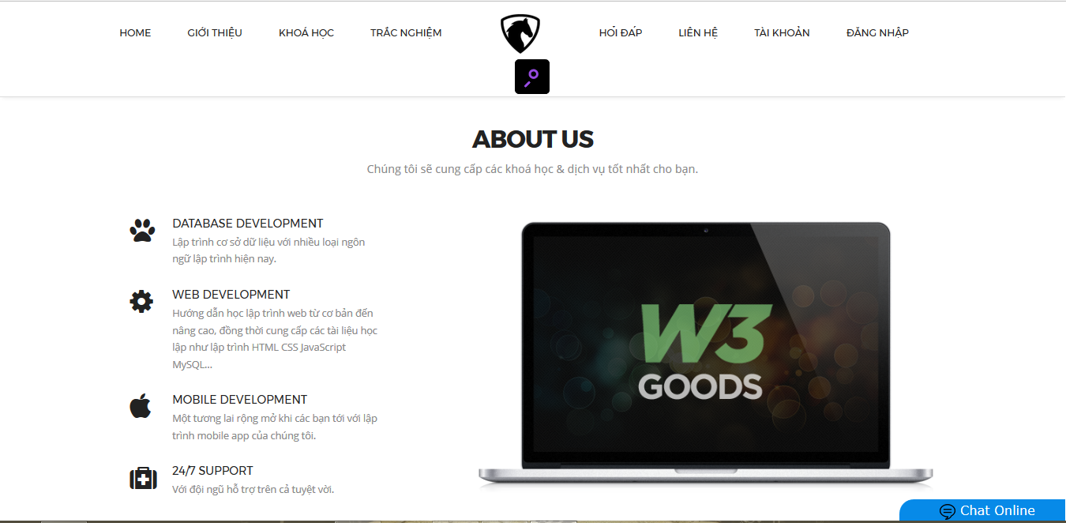Trên PC

**Hình 8-1**: Giao diện trang chủ trên PC.

* 1. 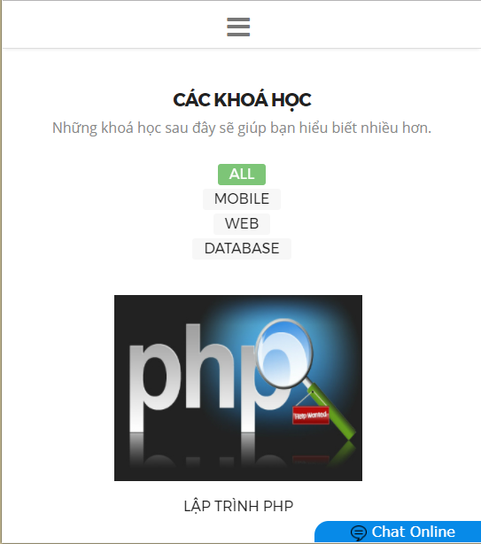Trên Mobile

**Hình 8-2**: Giao diện trang chủ trên mobile.

* 1. Giao diện trang các khoá học.

**Hình 8-3**: Giao diện trang các khoá học.

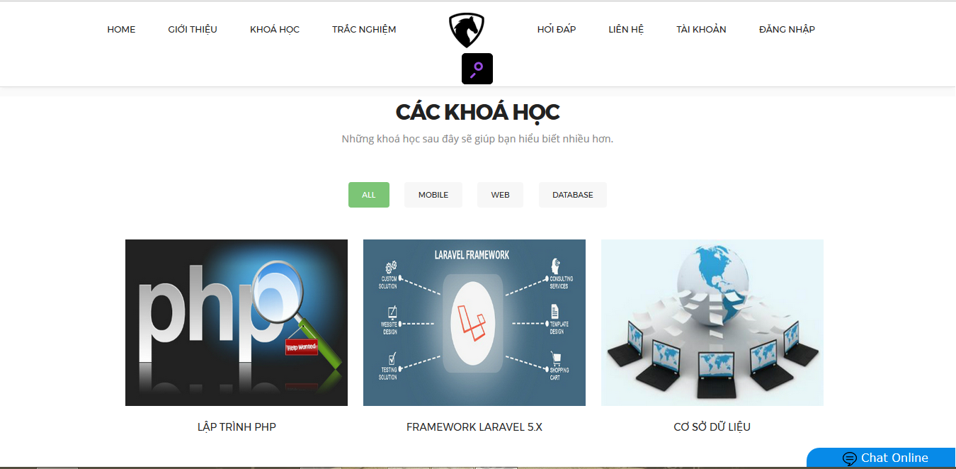

* 1. Giao diện trang thông tin khoá học.

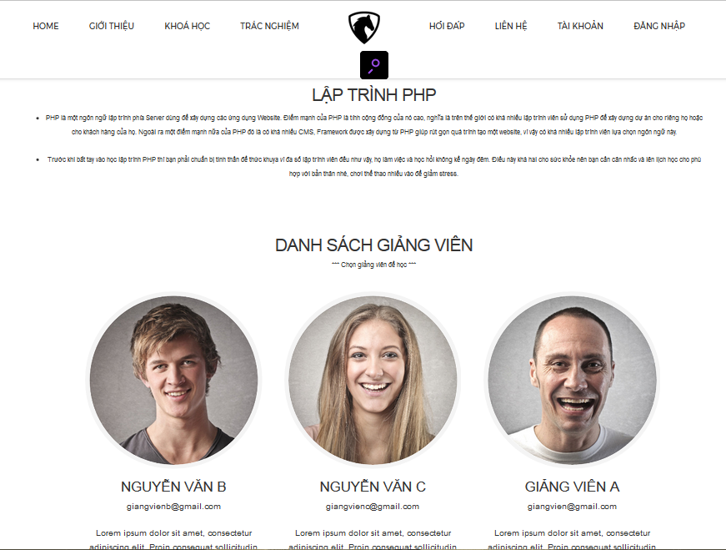

**Hình 8-4**: Giao diện trang thông tin khoá học.

* 1. 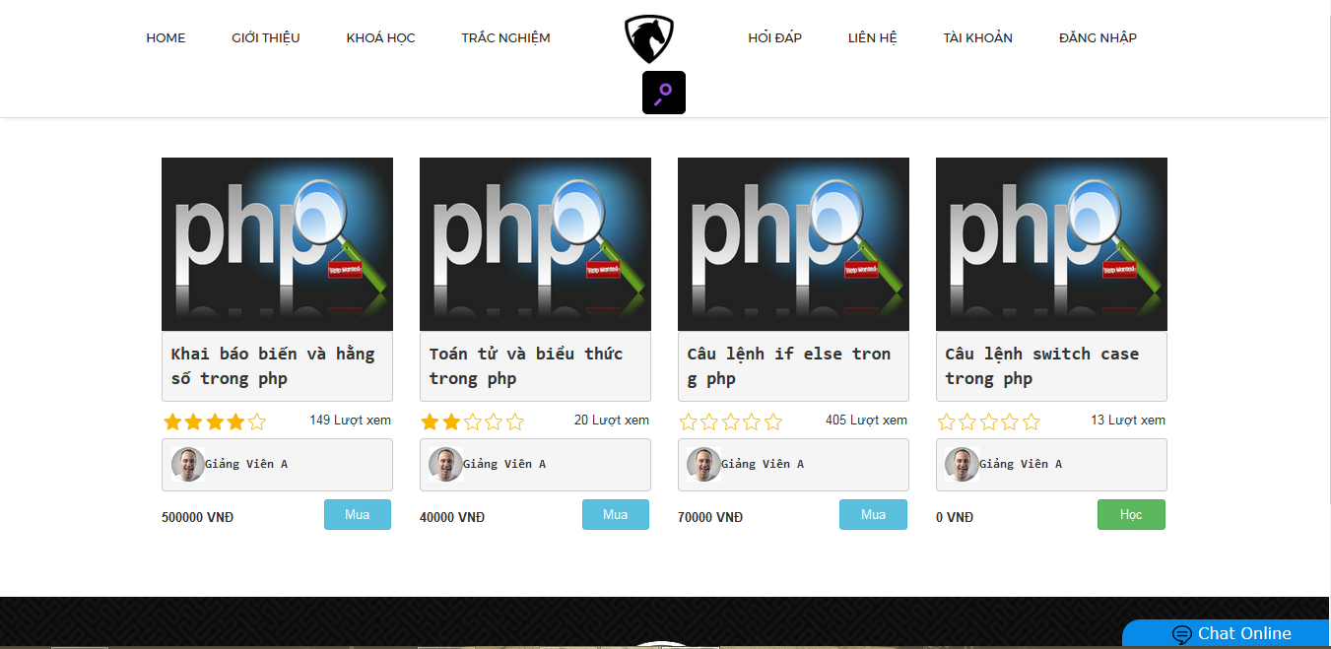Giao diện danh sách bài học.

**Hình 8-5**: Giao diện danh sách bài học.

* 1. Giao diện trang thông tin bài học.

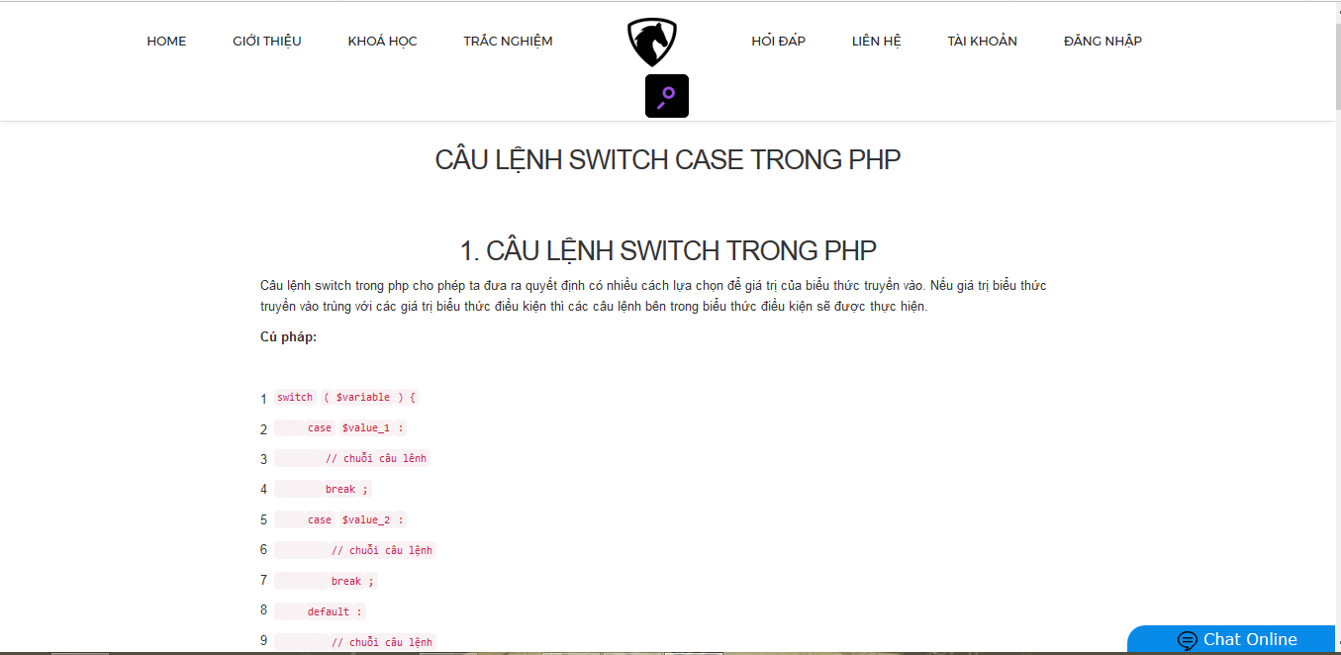

**Hình 8-6**: Giao diện trang thông tin bài học.

* 1. 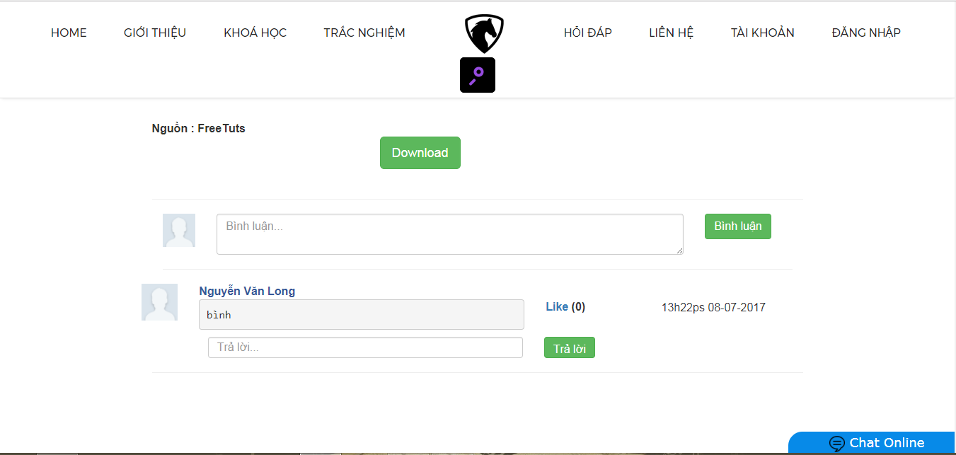Giao diện bình luận

**Hình 8-7**: Giao diện bình luận.

* 1. 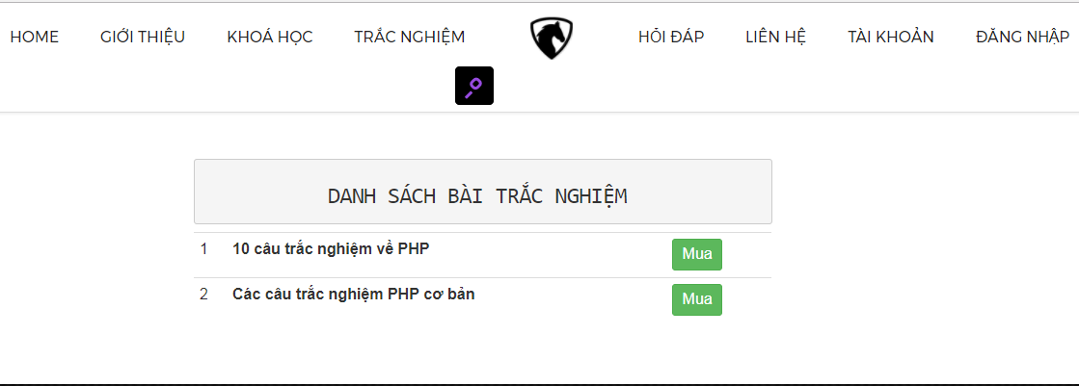Giao diện trang danh sách bài trắc nghiệm.

**Hình 8-8**: Giao diện danh sách bài trắc nghiệm.

* 1. 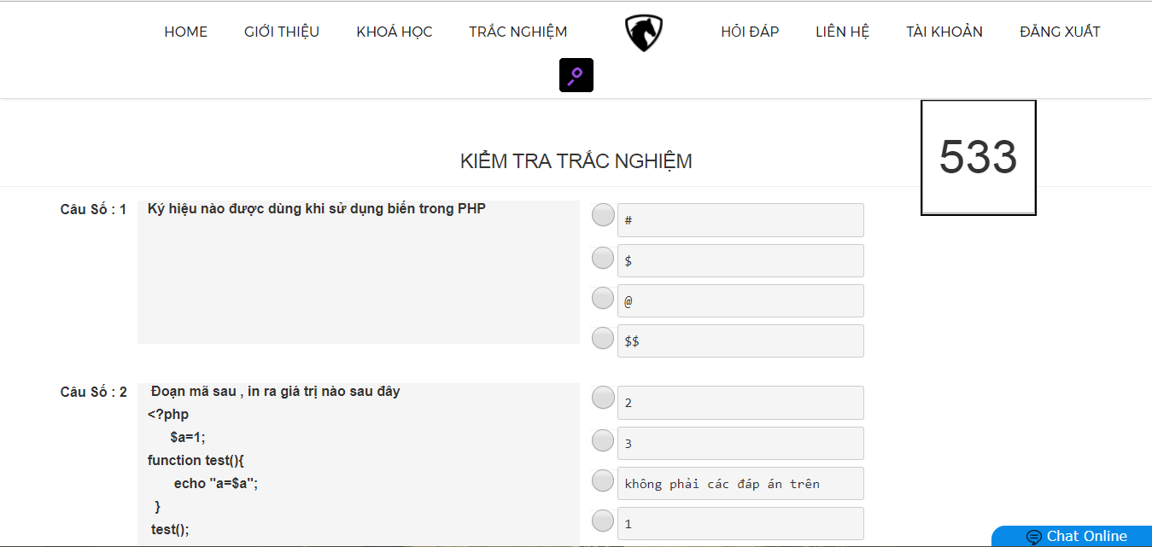Giao diện kiểm tra trắc nghiệm.

**Hình 8-9:** Giao diện danh sách bài trắc nghiệm.

* 1. Giao diện kết quả kiểm tra trắc nghiệm.

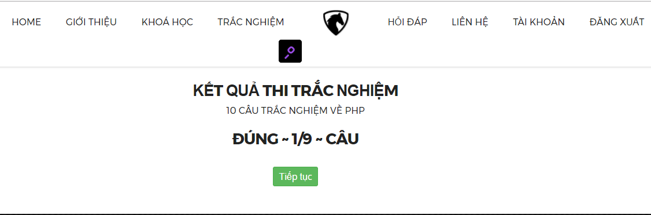

**Hình 8-10:** Giao diện kết quả kiểm tra trắc nghiệm.

* 1. Giao diện trang hỏi đáp.

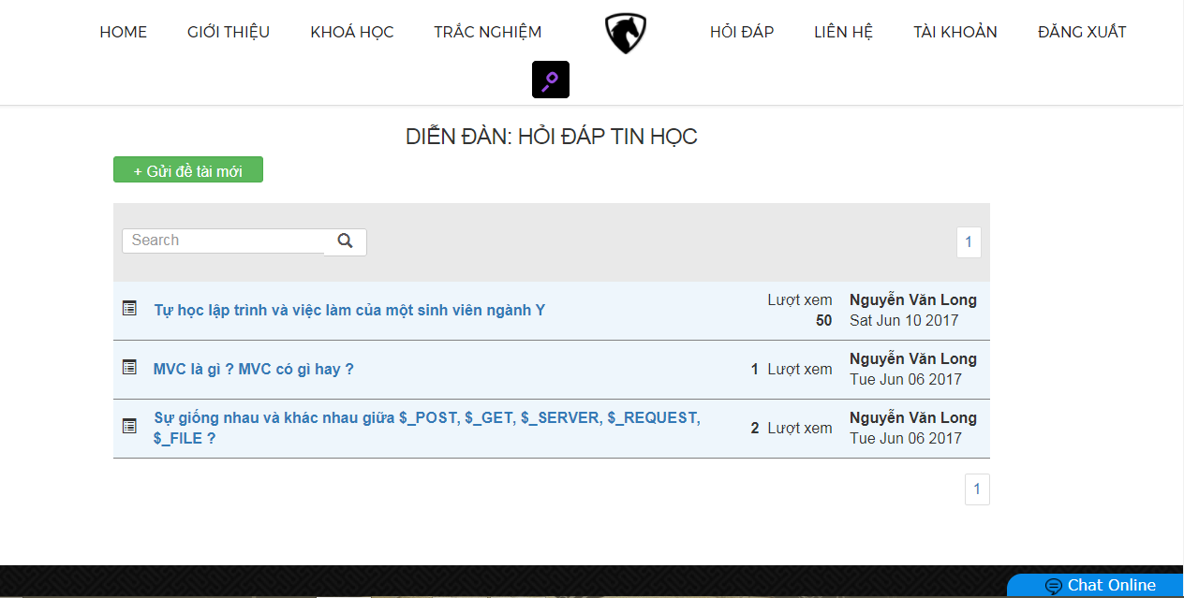

**Hình 8-11:** Giao diện trang hỏi đáp.

* 1. Giao diện gửi đề tài hỏi đáp.

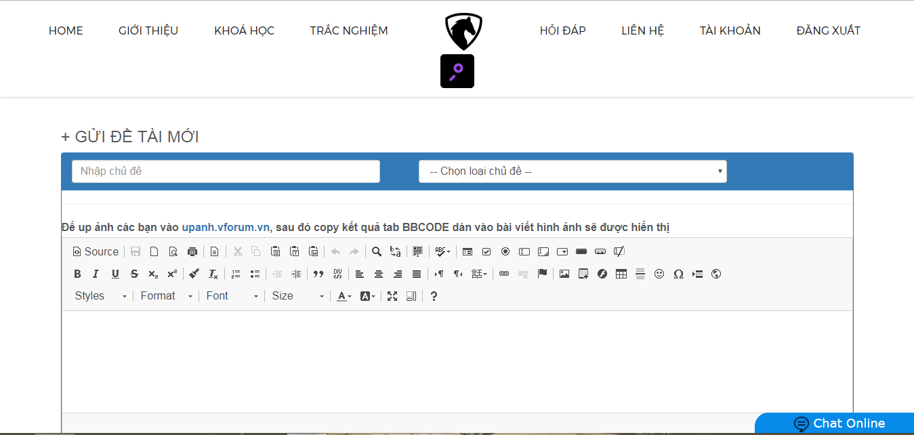

**Hình 8-12:** Giao diện gửi đề tài hỏi đáp.

* 1. Giao diện đăng nhập.

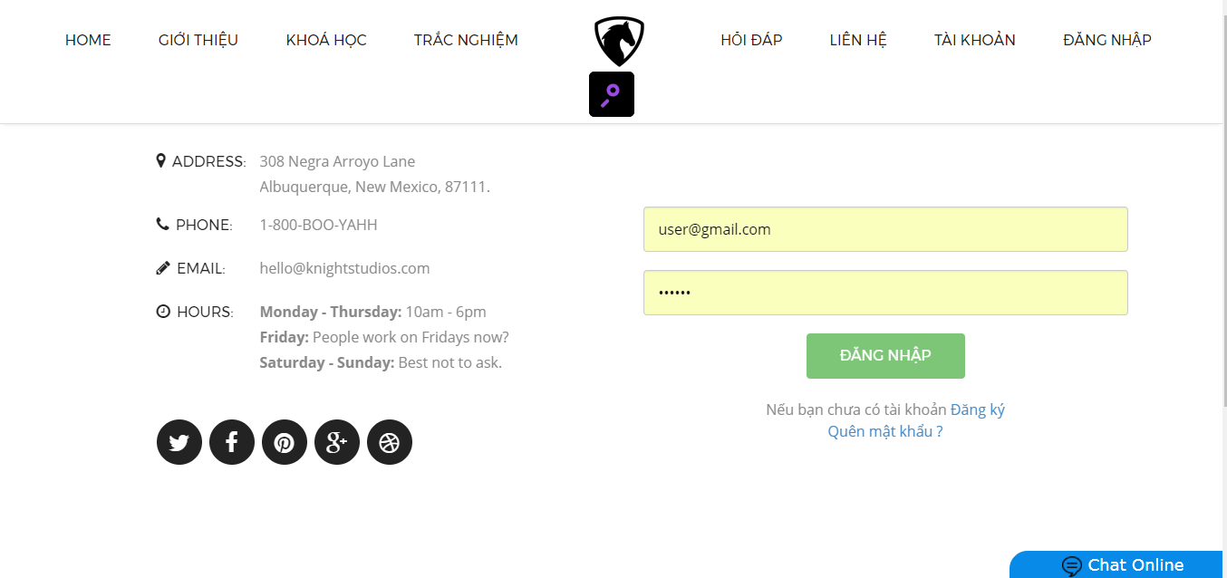

**Hình 8-13:** Giao diện đăng nhập.

* 1. Giao diện đăng kí.

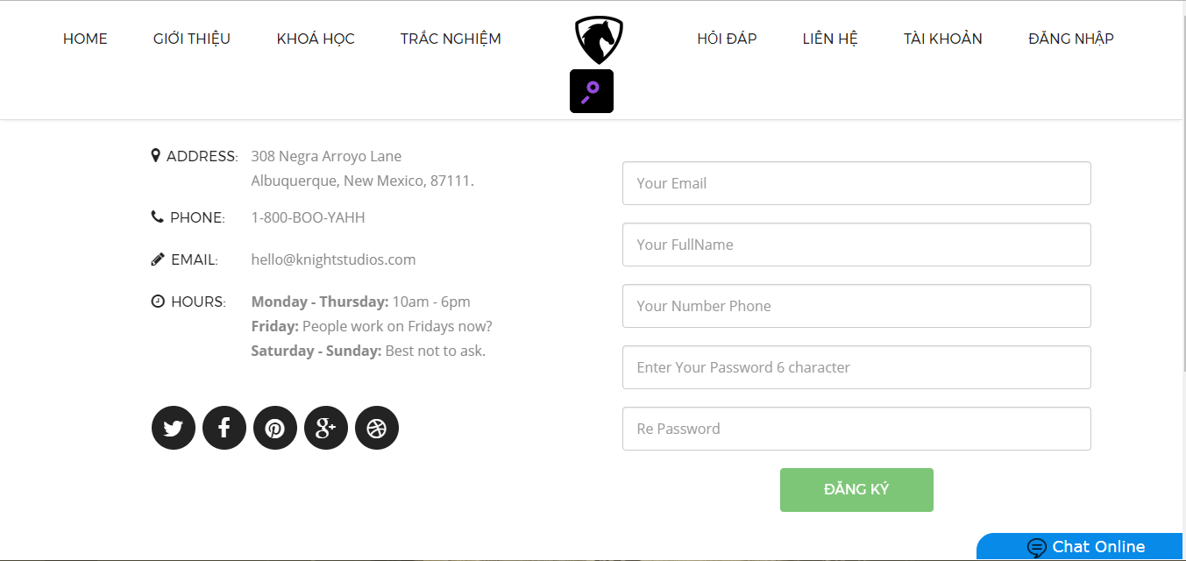

**Hình 8-14:** Giao diện đăng kí.

* 1. Giao diện đăng kí giao dịch.

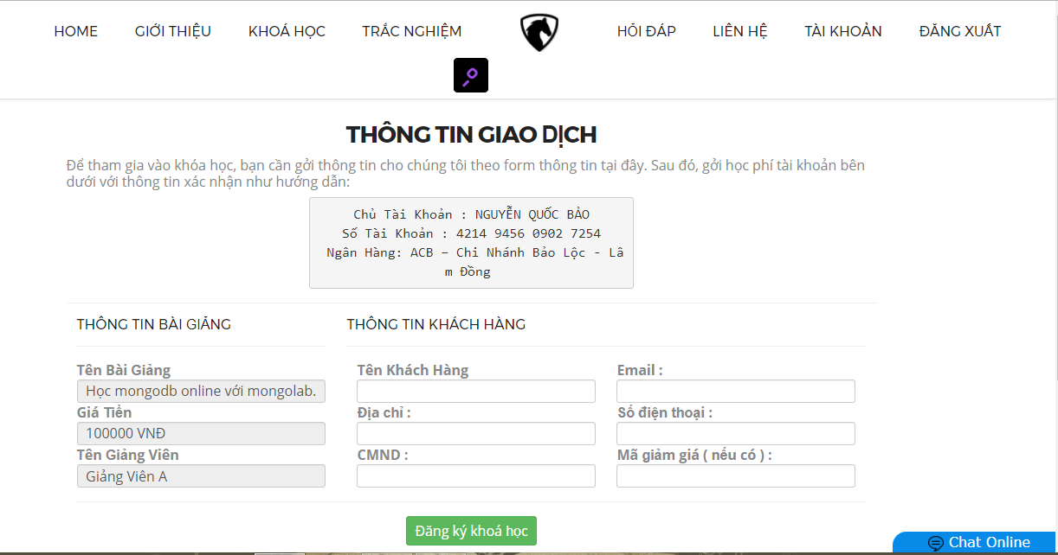

**Hình 8-15:** Giao diện đăng kí giao dịch.

* 1. Giao diện thông tin tài khoản.

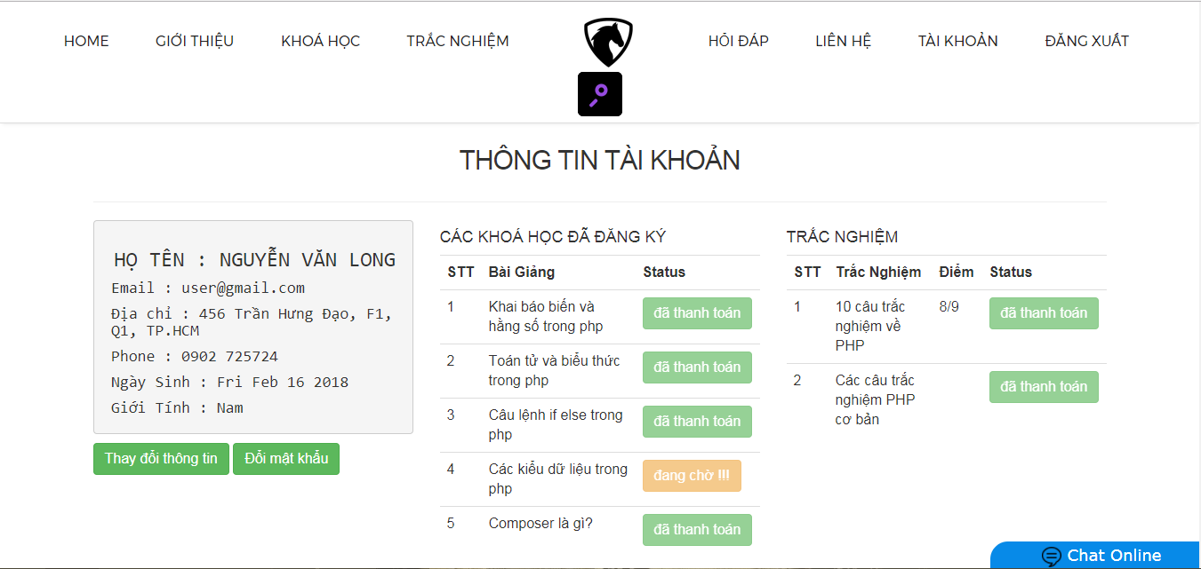

**Hình 8-16:** Giao diện thông tin tài khoản.

* 1. 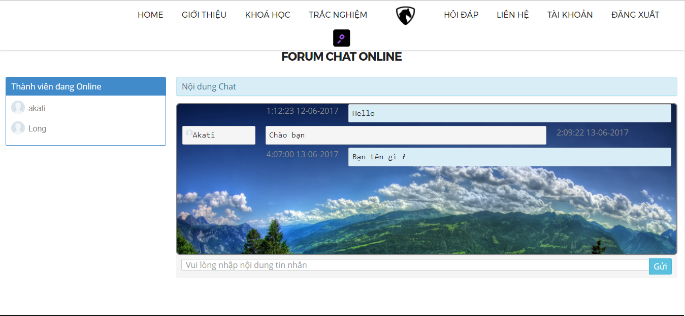Giao diện chat online.

**Hình 8-17:** Giao diện chat online.

**I.2 Màn hình Admin**

* 1. 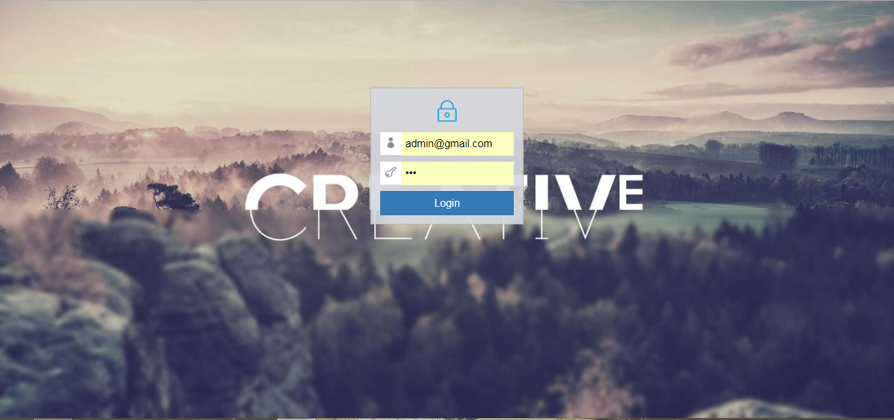Giao diện đăng nhập

**Hình 8-18:** Giao diện đăng nhập admin.

* 1. 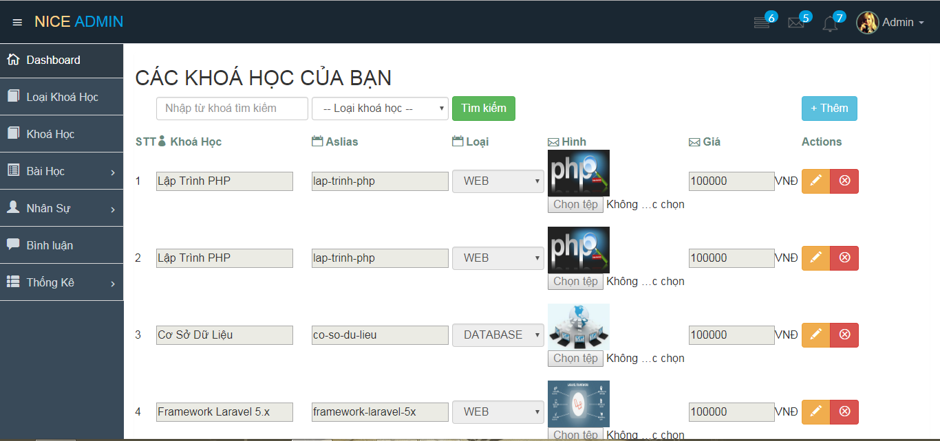Giao diện quản lý khoá học.

**Hình 8-19:** Giao diện quản lý khoá học.

* 1. Giao diện quản lý bài học.

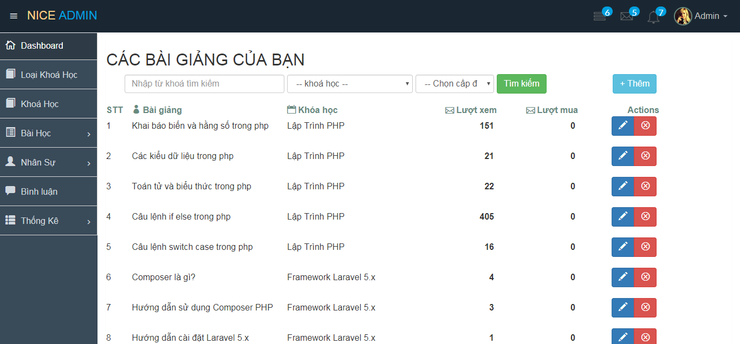

**Hình 8-20:** Giao diện quản lý bài học.

* 1. 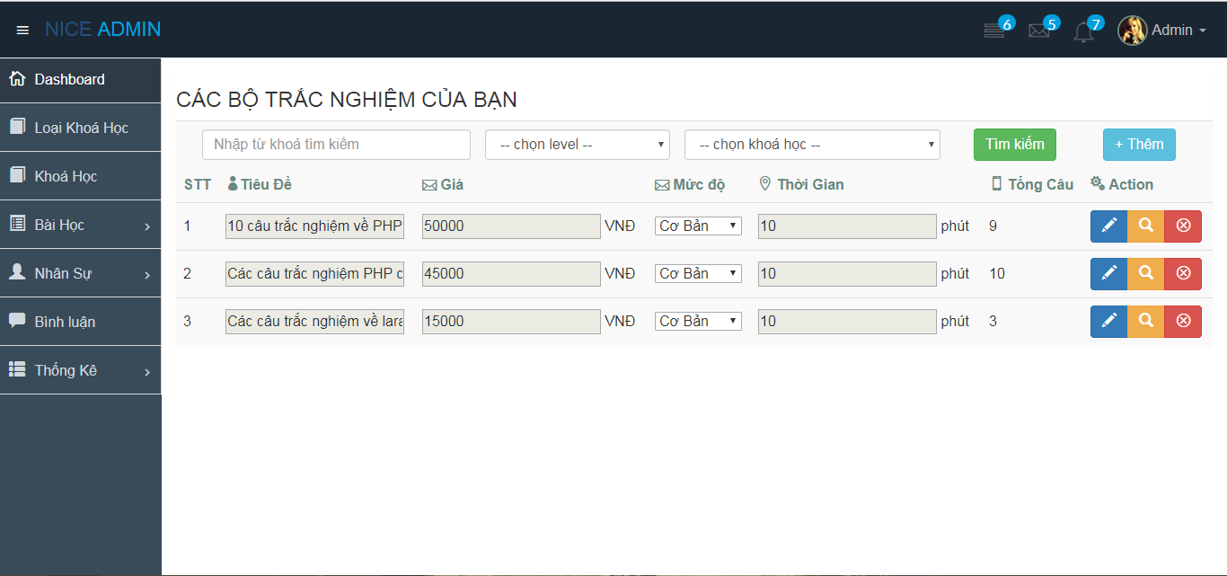Giao diện quản lý bài trắc nghiệm.

**Hình 8-21:** Giao diện quản lý trắc nghiệm.

* 1. Giao diện quản lý nhân sự.

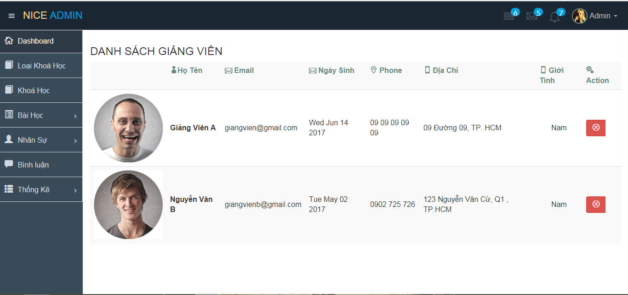

**Hình 8-22:** Giao diện quản lý nhân sự.

* 1. Giao diện quản lý bình luận.

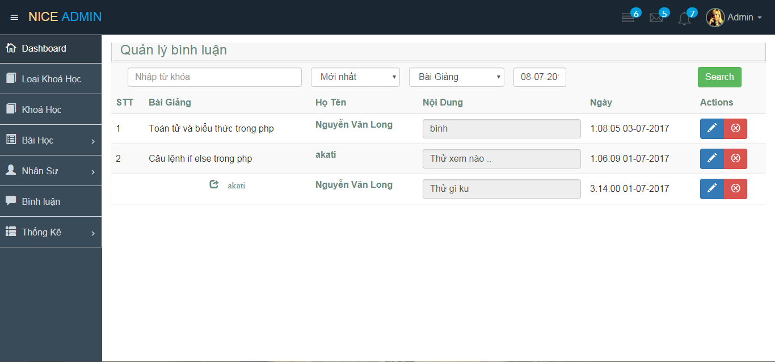

**Hình 8-23:** Giao diện quản lý bình luận.

* 1. Giao diện thống kê.

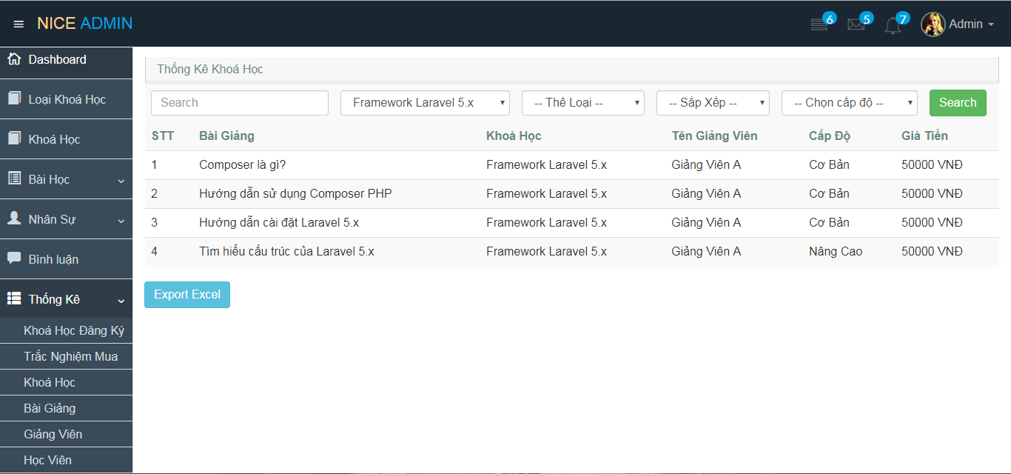

**Hình 8-24:** Giao diện thống kê.

# Chương 9. PHỤ LỤC

## CÀI ĐẶT WEB SERVER

Cài đặt và sử dụng máy chủ Web server XAMPP Control Panel

## CÀI ĐẶT SƠ SỞ DỮ LIỆU

* Phpmyadmin trên Xampp Control Panel.
* Visual paradigm
* Power Designer

Tài liệu tham khảo